山东众冶集团有限公司

驱动齿轮箱配件加工智能化改造项目

竣工环境保护验收监测报告表

编制单位：山东众冶集团有限公司

编制日期： 2024 年 2 月

建设单位法人代表： 修新田

项 目 负 责 人： 李 琛

建设单位：山东众冶集团有限公司 | 监测单位：山东方信环境检测有  限公司
电话：15853572238 | 电话：0533-2261817
地址：山东省烟台市海阳市经济开  发区广东路 2 号 | 地址：山东省淄博市张店区房镇  镇世纪路与张柳路交叉口西 300 米  路北院内西办公楼

表一

建设项目名称 | 驱动齿轮箱配件加工智能化改造项目
建设单位名称 | 山东众冶集团有限公司
建设项目性质 | 新建 改扩建 技改√ 迁建
建设地点 | 山东省烟台市海阳市经济开发区广东路 2 号
主要产品名称 | 驱动齿轮箱配件加工
设计生产能力 | 升级改造年产 20000 件齿轮箱生产设备，增加喷漆作业工序，喷漆面积 约为 8000m2
实际生产能力 | 升级改造年产 20000 件齿轮箱生产设备，增加喷漆作业工序，喷漆面积 约为 8000m2
建设项目  环评时间 | 2023 年 2 月 | 开工建设时间 | 2022 年 5 月
调试时间 | 2022 年 9 月 | 现场验收  监测时间 | 2024 年 1 月 24 日--25 日
环评报告表  审批部门 | 烟台市生态环境局 海阳分局 | 环评报告表  编制单位 | 山东绿乔环保  科技有限公司
环保设施  设计单位 | 烟台云沣生态环境产业 发展股份有限公司 | 环保设施  施工单位 | 烟台云沣生态环境产业发 展股份有限公司
投资总概算 | 2085 万元 | 环保投资总概算 | 80 万元 | 比例 | 3.8%
实际总概算 | 2085 万元 | 环保投资概算 | 80 万元 | 比例 | 3.8%
验收监测依据 | 1 、《中华人民共和国环境保护法》（2015 年 1 月 1 日起施行）；  2 、国务院令（2017）第 682 号令《建设项目环境保护管理条例》；  3 、环境保护部关于发布《建设项目竣工环境保护验收暂行办法》的公  告（国环规环评〔2017〕4 号 ） ；  4 、生态环境部 关于发布《建设项目竣工环境保护验收技术指南 污染  影响类》的公告（公告 2018 年第 9 号）；  5 、生态环境部《关于印发< 污染影响类建设项目重大变动清单（试  行）> 的通知》环办环评函[2020]688 号；  6 、山东绿乔环保科技有限公司《驱动齿轮箱配件加工智能化改造项目  环境影响报告表》；  7 、烟台市生态环境局海阳分局《关于山东众冶集团有限公司驱动齿轮  箱配件加工智能化改造项目环境影响报告表的审批意见》海环报告表

[2023]017 号；
8 、山东众冶集团有限公司《驱动齿轮箱配件加工智能化改造项目》竣
工环保验收监测委托书。
验收监测评价  标准、标号、  级别、限值 | 标准依据  1 、颗粒物有组织排放浓度执行山东省《区域性大气污染物综合排放标 准》（DB37/2376-2019）表 1“重点控制区 ”限值要求，排放速率和无 组织排放浓度执行《大气污染物综合排放标准》（GB16297- 1996）表 2  标准要求；  2 、有组织二甲苯、VOCs 排放执行山东省《挥发性有机物排放标准第 5  部分：表面涂装行业》（DB37/2801.5-2018）表 2“金属制品业  （C33） ”标准要求；  3 、无组织二甲苯、VOCs 排放执行《挥发性有机物排放标准第 5 部  分：表面涂装行业》（DB37/2801.5-2018）表 3 标准要求；  4 、厂房外监控点非甲烷总烃无组织排放执行《挥发性有机物无组织排 放控制标准》（GB 37822-2019）附录 A 表 A. 1 中 NMHC 厂区内限值要  求；  5 、《工业企业厂界环境噪声排放标准》（GB12348-2008）2 类标准； 6 、废水执行《污水综合排放标准》（GB8978- 1996）表 2 三级标准、 《污水排入城镇下水道水质标准》（GB/T 31962-2015）B 级标准要  求；  7 、《中华人民共和国固体废物污染环境防治法》；  8 、《一般工业固体废物贮存和填埋污染控制标准》（GB18599-  2020）；  9 、《危险废物贮存污染控制标准》（GB18597-2023）；  10 、《危险废物污染防治技术政策》、《危险废物转移管理办法》以及  烟台市对有关危废的控制要求。  标准限值  大气污染物排放标准  污染物 行业工段 单位 限值 标准来源

 | 颗粒物 | 最高允许排放浓度 |  |  |  | mg/m3 |  |  | 10 |  | 《区域性大气污染物综合排  放标准》（DB37/2376- 2019）；  《大气污染物综合排放标  准》（GB16297- 1996）
 |  | 最高允许排放速率 |  |  |  | kg/h |  |  | 3.5
 |  | 厂界监控点浓度 |  |  |  | mg/m3 |  |  | 1.0
 | 二甲苯 | 最高允许排放浓度 |  |  |  | mg/m3 |  |  | 15 |  | 《挥发性有机物排放标准第 5 部分：表面涂装行业》  （DB37/2801.5-2018）
 |  | 最高允许排放速率 |  |  |  | kg/h |  |  | 0.8
 |  | 厂界监控点浓度 |  |  |  | mg/m3 |  |  | 0.2
 | VOCs | 最高允许排放浓度 |  |  |  | mg/m3 |  |  | 50
 |  | 最高允许排放速率 |  |  |  | kg/h |  |  | 2.0
 |  | 厂界监控点浓度 |  |  |  | mg/m3 |  |  | 2.0
 | NMHC | 厂房外监控点处 1h 平均浓度值 |  |  |  | mg/m3 |  |  | 6 |  | 《挥发性有机物无组织排放  控制标准》（GB 37822- 2019）
 |  | 厂房外监控点处任意 一次浓度值 |  |  |  |  |  |  | 20
 | 废水排放标准 （单位：mg/L ，pH 无量纲）
 | 污染物 | pH |  | CODcr | NH3-N |  | SS |  |  | 标准来源
 | 数值 | 6~9 |  | 500 | — |  | 400 |  |  | 《污水综合排放标准》（GB8978- 1996）表 2 三级标准
 | 数值 | 6.5~9.5 |  | 500 | 45 |  | 400 |  |  | 《污水排入城镇下水道水质标准》 （GB/T 31962-2015）B 级标准
 | 噪声排放执行标准值
 | 类 别 |  | 标 准 值 |  |  |  |  | 标准来源
 |  |  | 昼 间 |  | 夜 间
 | 2 类 |  | 60 |  | 50 |  |  | 《工业企业厂界环境噪声排放标准》  （GB12348-2008）

表二

工程建设内容：
山东众冶集团有限公司成立于 2002 年 3 月，位于山东省烟台市海阳市经济开发区
广东路 2 号，企业占地面积约 80720.4m2。
山东众冶集团有限公司于 2010 年 6 月建设“扩建齿轮箱生产车间及综合办公楼项 目 ”，2010 年 8 月 19 日取得海阳市环保局批复；2018 年 2 月，企业委托青岛华益环保 科技有限公司编制完成了《山东众冶集团有限公司机械配件加工项目环境影响报告 表》，并重新报批，海阳市环境保护局于 2018 年 5 月 11 日以海环报告表【2018】023 号文对该项目环境影响报告表进行了批复；于 2019 年建设了“指针型喷溉机驱动系统 的机械加工设备升级及自动化项目 ”，该项目于 2019 年 3 月委托重庆丰达环境影响评 价有限公司编制完成了《指针型喷溉机驱动系统的机械加工设备升级及自动化项目环 境影响报告表》 ，烟台市生态环境局海阳分局于 2019 年 4 月 17 日以海环报告表 【2019】019 号文对该项目环境影响报告表进行了批复，项目年生产齿轮箱 2 万台，企 业于 2021 年 2 月进行了自主验收，验收合格；于 2021 年 2 月委托威海善利环保科技有 限公司编制完成了《铁路机车配件加工生产项目环境影响报告表》，烟台市生态环境 局海阳分局于 2021 年 3 月 18 日以海环报告表【2021】012 号文对该项目环境影响报告
表进行了批复，企业于 2023 年 1 月进行了自主验收，验收合格。
表 1 已有建设项目“三同时”制度执行情况表
序号 | 项目名称 | 环评批复时间 | 环评批复部门 及文号 | 环保验收时间 | 验收部门  及文号
1 | 机械配件加工项 目 | 2018 年 5 月 11 日 | 海环报告表 [2018]023 号 | 2018 年 12 月 29 日 | 自主验收
2 | 指针型喷溉机驱  动系统的机械加  工设备升级及自  动化项目 | 2019 年 4 月 17 日 | 海环报告表 [2019]019 号 | 2021 年 2 月 9 日 | 自主验收
3 | 铁路机车配件加 工生产项目 | 2021 年 3 月 18 日 | 海环报告表 [2021]012 号 | 2023 年 1 月 4 日 | 自主验收
企业投资建设的《驱动齿轮箱配件加工智能化改造项目》对现有“指针型喷溉机 驱动系统的机械加工设备升级及自动化项目 ”生产设备进行升级，新上数控车床、 自 动焊机、 自动化工业机器人、数控加工中心等生产设备，喷漆作业依托现有喷漆房，
对生产的 2 万台齿轮箱进行喷漆处理。
此次技改项目对现有喷漆废气处理设施进行改造，将原有的“水帘+干式过滤箱+
低温等离子体技术+光氧催化耦合技术+活性炭吸附装置 ”更换为“过滤棉+沸石转轮吸

附、脱附+催化燃烧装置 ”处理喷漆房废气。企业实行 3 班工作制，每班 8 小时。
受山东众冶集团有限公司的委托，山东方信环境检测有限公司承担该项目的环保 竣工验收监测工作。经过现场实地勘察和资料核查，并在此基础上编制《山东众冶集 团有限公司驱动齿轮箱配件加工智能化改造项目验收监测方案》，确定竣工验收监测
内容，于 2024 年 1 月 24 日、25 日对该项目污染物的排放情况进行了现场监测。
1 、建设地点
该项目位置在山东省烟台市海阳市经济开发区广东路 2 号（项目地理位置图详见
附图 1）。
2 、项目建设内容
项目建设内容详见表 2- 1。
表 2-1 项目工程建设内容一览表

环评设计内容
类别 名称 实际建设情况

现有项目规模 本项目规模
建筑面积 4000m2 ，配套 1F ，建筑面积 4000m2 ，升级改
建有钻床、数控机床、立 造设备，设置加工中心、光纤
切割机、工业机器人、双工位
式加工中心、卧式加工中 心、磨床、铣床、插床、 滚齿机等设备，主要进行
加二车 间
与环评设计一致
打磨机、可控硅埋弧焊机、立
式加工中心、倒棱机、数控车
主体 各类精加工、钻攻、吹扫 床、四轴数控滚齿机等生产设
工程 等工序 备，主要进行机加工作业 建筑面积 4000m2 ，配套 1F ，建筑面积 4000m2 ，依托现
有项目喷涂房，并对其废气处
建有清洗机、干喷机、喷 漆设备等设备，主要进行 工件清洗、组装、喷漆及
安装车 间
与环评设计一致
理设施进行升级改造，主要进
行产品组装和利用现有项目喷
固化、包装等工序 漆流水线进行产品喷漆作业
一般固 1F ，建筑面积 55m2 ，利用现有项目仓库，用于暂存一般工
储运 废仓库 业固体废物
工程 1F ，建筑面积 15m2 ，利用现有项目仓库，用于暂存危险废 与环评设计一致
危废库
物
供水 水源为自来水 与环评设计一致
公用 工程

排水 | 雨污分流排水体制 | 与环评设计一致
供电 由当地电网供给 与环评设计一致
焊接烟尘经移动式焊烟净化器处理后无组织排放；喷漆废
环保 废气 气收集后经过滤棉+沸石转轮吸附、脱附+催化燃烧装置处 与环评设计一致 工程 理后通过一根 15 米高排气筒 P4 排放排放
废水 生活污水经化粪池处理后，排入市政污水管网 与环评设计一致

 |  | 噪声 | 基础减震、消声等措施 |  |  |  |  |  | 与环评设计一致
 |  | 固体废 物 | 焊渣、焊烟净化器收集粉尘、下脚料、铁屑、废包装材料  收集后外售；废催化剂由厂家回收处理；废包装桶、废切  削液、漆渣、废沸石交由有资质单位处理；生活垃圾由环  卫部门处理 |  |  |  |  |  | 与环评设计一致
3 、主要设备
本项目为技改项目，将年产 20000 件齿轮箱生产设备进行升级改造，并增加喷漆
作业工序，以提高齿轮箱质量，喷漆面积约为 8000m2 ，技改后，齿轮箱生产量不变。
本项目主要设备见表 2-2。
表 2-2 项目主要设备一览表
序号 | 设备名称 |  |  | 规格型号 | 单位 | 环评设计内容 |  | 实际建设情况
 |  |  |  |  |  | 数量 | 备注
1 | 便携式布氏测量系统 |  |  | HY-HBCCD300 | 台 | 1 | 新增 | 与环评设计一致
2 | 加工中心 |  |  | VMC1160 | 台 | 1 | 新增 | 与环评设计一致
3 | 光纤切割机 |  |  | LF4515L-3000w | 台 | 1 | 新增 | 与环评设计一致
4 | 齿轮测量中心 |  |  | HT350 | 台 | 1 | 新增 | 与环评设计一致
5 | 工业机器人 |  |  | KUKA210KR | 台 | 4 | 新增 | 与环评设计一致
6 | 双工位打磨机 |  |  | MZ-G40-S2 | 台 | 1 | 新增 | 与环评设计一致
7 | 喷漆房 |  |  | / | 座 | 1 | 依托现有 | 与环评设计一致
8 | 可控硅埋弧焊机 |  |  | MZ- 1000 | 台 | 1 | 新增 | 与环评设计一致
9 | 非标端盖测量机 |  |  | -- | 台 | 1 | 新增 | 与环评设计一致
10 | 三坐标测量机 |  |  | 10. 12.08 | 台 | 1 | 新增 | 与环评设计一致
11 | 立式加工中心 |  |  | TE1060B/TE1270B | 台 | 4 | 新增 | 与环评设计一致
12 | 倒棱机 |  |  | T9335 | 台 | 1 | 新增 | 与环评设计一致
13 | 数控车床 |  |  | GV-500 | 台 | 2 | 新增 | 与环评设计一致
14 | 四轴数控滚齿机 |  |  | Y3180CNC | 台 | 1 | 新增 | 与环评设计一致
4 、项目生产规模及产品方案
企业投资建设的《驱动齿轮箱配件加工智能化改造项目》对现有“指针型喷溉机 驱动系统的机械加工设备升级及自动化项目 ”生产设备进行升级，新上数控车床、 自 动焊机、 自动化工业机器人、数控加工中心等生产设备，喷漆作业依托现有喷漆房，
对生产的 2 万台齿轮箱进行喷漆处理。
5 、劳动定员、工作制度

项目新增劳动定员 30 人，实行三班工作制，每班工作时间为 8h ，年工作日 340
天。
6 、供电
本项目的电源来自市政电网，电力供应充足，可以满足生产需求，年用电量为 30
万 kW·h。
7 、给水
本项目用水主要为生活用水、切削液调配用水，由市政自来水管网直接供给，能
够满足用水需要。
8 、项目建设及验收范围
企业投资建设的《驱动齿轮箱配件加工智能化改造项目》对现有“指针型喷溉机 驱动系统的机械加工设备升级及自动化项目 ”生产设备进行升级，新上数控车床、 自 动焊机、 自动化工业机器人、数控加工中心等生产设备，喷漆作业依托现有喷漆房， 将现有的“水帘+干式过滤箱+低温等离子体技术+光氧催化耦合技术+ 活性炭吸附装 置 ”升级改造为“过滤棉+沸石转轮吸附、脱附+催化燃烧装置 ”处理喷漆房废气。对
生产的 2 万台齿轮箱进行喷漆处理。
本次验收范围为驱动齿轮箱配件加工智能化改造项目所有工程内容。
原辅材料消耗及水平衡：
1 、本项目原、辅材料消耗见表 2-3。
表 2-3 项目主要原、辅材料消耗一览表

序号 | 名称 | 单位 | 用量 | 备注
1 | 中板 | 吨/a | 226
2 | 碳结钢 | 吨/a | 140
3 | 箱体毛坯 | 件/a | 2 万
4 | 箱盖毛坯 | 件/a | 2 万
5 | 蜗轮毛坯 | 件/a | 2 万
6 | 蜗杆毛坯 | 件/a | 2 万
7 | 端盖毛坯 | 件/a | 4 万
8 | 油封 | 件/a | 10 万
9 | 丝堵 | 件/a | 10 万
10 | 螺栓 | 件/a | 80 万

11 | 轴承 | 件/a | 15 万
12 | 数控刀片 | / | 若干
13 | 焊丝 | 件/a | 4.5
14 | 切削液 | 吨/a | 0.3
15 | 油漆 | 吨/a | 1 | 铁桶，每桶 25kg ，厂内最大储存量 0.2t
16 | 稀释剂 | 吨/a | 0.5 | 铁桶，每桶 25kg ，厂内最大储存量 0.2t
2 、本项目给排水情况：
（1）给水
本项目用水主要为生活用水、切削液调配用水，由市政自来水管网直接供给，能
够满足用水需要。
1 生活用水
本项目新增劳动定员 30 人，不提供食宿，新增生活用水量为 408t/a。
2 生产用水
本项目使用切削液进行机加工，切削液调配用水量约为 6t/a ，循环使用，定期补
充，废切削液定期作为危废交由有资质的单位处置。
综上，项目用水量共 414t/a。
（2）排水
项目排水采用雨污分流制，雨水经厂区内雨水管汇集后，排入市政雨水管网。
切削液调配用水循环使用，定期补充，废切削液定期作为危废交由有资质的单位
处置。
项目产生的废水主要为生活污水，产生量为 326.4t/a ，主要污染物为 COD 、氨氮 等，经化粪池降解后，排入市政污水管网，进入海阳北控水务有限公司处理达标后外
排。
综上，本技改项目废水均得到合理处置。项目用水平衡图如下：

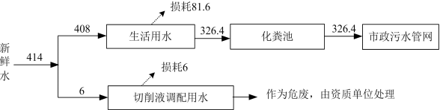
图 2-1 项目水平衡图

主要工艺流程及产污环节（附处理工艺流程图，标出产污节点）
一、生产工艺流程及产污环节

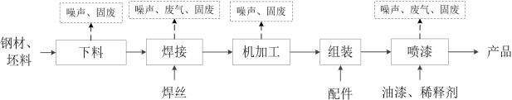

图 2-2 项目生产工艺流程及产污环节图
二、工艺流程简述
将钢材和零部件毛坯进行下料，使用焊机将下料后的工件焊接成型，再使用加工中 心、倒棱机、数控车床、四轴数控滚齿机等进行机加工作业，使工件达到装配要求，再
与购买的其他配件进行组装，组装后进行表面喷漆后即为产品。
产污环节：
（1）废气：焊接过程中产生焊接烟尘，喷漆过程中产生漆雾颗粒和有机废气。
（2）废水：生活污水。
（3）噪声：生产过程中设备运行产生的噪声。
（4）固体废物：下料过程中产生下脚料、机加工过程中产生铁屑和废切削液、焊 接过程中产生焊渣、喷漆过程中产生漆渣，移动式焊烟净化器产生焊烟净化器收集粉
尘，漆料、切削液使用后产生废包装桶，喷漆废气处理设施产生废催化剂和废沸石。

表三

主要污染源、污染物处理和排放（附处理流程示意图，标出废水、废气、厂界噪声监
监测 点位
15 米 排 气 筒 P4

过滤棉+ 转轮吸附

喷漆
废气

收集罩 收集

颗粒物、
VOCs 、二甲苯
监测 点位
测点位）
一、废气分析
本项目废气主要为喷漆过程中产生漆雾颗粒和有机废气以及焊接过程中产生焊接
烟尘。
1 、有组织废气
项目有组织废气主要为喷漆过程中产生的漆雾颗粒和有机废气。
本项目齿轮箱喷漆作业依托现有喷漆房进行，项目调漆、喷漆、固化等工序使用 的油漆和稀释剂中挥发组分最终全部挥发，产生的有机废气主要成分为二甲苯、VOCs
（含二甲苯）。
本次技改将现有喷漆房废气处理设施升级改造，废气经喷漆房收集设施收集后进
入“过滤棉+转轮吸附、脱附+催化燃烧装置 ”进行处理后，由 15m高排气筒 P4 排放。
2 、无组织废气
喷漆工序未被收集的漆雾颗粒、二甲苯、VOCs（含二甲苯）无组织排放。
本项目焊接过程产生少量的焊接烟尘，企业在焊接点设置移动式焊烟净化器进行
处理，处理后的焊接烟尘无组织排放。
通过规范生产管理，加强厂区绿化等措施，降低无组织废气对周围环境的影响。
3 、废气处理流程及监测点位示意图
（1）有组织废气处理流程及检测点位示意图

脱附+催化 燃烧

图 3-1 有组织废气处理流程及检测点位示意图
（2）无组织废气检测点位示意图

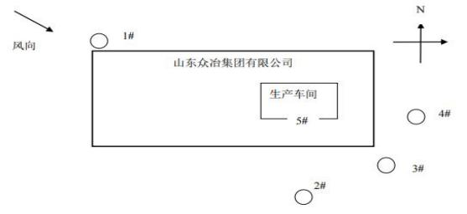
图 3-2 无组织废气检测点位示意图
二、废水分析
项目切削液调配用水循环使用，定期补充，不外排。
项目产生的废水主要为生活污水，主要污染物为 COD 、氨氮等，经化粪池降解
后，排入市政污水管网，进入海阳北控水务有限公司处理达标后外排。
三、噪声分析
本项目噪声主要为设备运转产生的噪声，通过设备全部设置在车间内，并尽量
选用低噪声设备等措施，减少噪声排放。
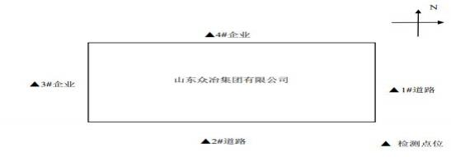
图 3-3 噪声监测点位布置图
四、固废分析
1 、固体废弃物产生环节及处置
项目产生的固体废物主要包括生活垃圾和工业固废。
（1）生活垃圾
项目生活垃圾的产生量为 9.3t/a，由环卫部门定期清运处理。
（2）一般工业固废

一般工业固废主要为焊渣、焊烟净化器收集粉尘、下脚料、铁屑、废包装材料
等。
本项目下脚料产生量为 2.0t/a，铁屑产生量为 0.5t/a ，收集后外售。
焊烟净化器收集粉尘产生量为 0.023t/a，收集后外售。
废包装材料主要为焊材等原料的包装材料，产生量为 0.02t/a，收集后外售。
项目催化燃烧装置采用铂、钯等贵金属作为催化剂，废催化剂产生量为 0. 18t/3a，
由厂家回收处理。
固体废弃物产生情况见下表：
表 3-1 固体废物产生情况表
固废种类 |  |  |  | 产生工序 |  | 产生量（t/a） |  |  | 废物代码 |  |  | 处理方式
废包装材料 |  |  |  | 原料包装 |  | 0.02 |  |  | SW17 |  |  | 集中收集外售
焊渣 |  |  |  | 焊接 |  | 0.589 |  |  | SW17
焊烟净化器收集粉尘 |  |  |  | 废气处理 |  | 0.023 |  |  | SW17
下脚料 |  |  |  | 机加工 |  | 2.0 |  |  | SW17
铁屑 |  |  |  | 机加工 |  | 0.5 |  |  | SW17
废催化剂 |  |  |  | 废气处理 |  | 0. 18t/3a |  |  | SW59 |  |  | 由厂家回收处理
（3）危险废物
项目产生的危险废物主要为废包装桶、废切削液、漆渣、废沸石等。
本项目切削液循环使用，废切削液产生量为 0.2t/a，危险废物类别为 HW09 ，危废
代码为 900-006-09 ，委托有资质单位统一处理。
本项目漆渣产生量为 0. 18t/a，危险废物类别为 HW12 染料、涂料废物，废物代码
为 900-252- 12 ，委托有资质单位统一处理。
本项目油漆、稀释剂、切削液等原辅料使用后产生废包装桶，产生量为 0.2t/a，危
险废物类别为 HW49 其他废物，危废代码为 900-041-49 ，委托有资质单位统一处理。
项目喷漆房废气使用的“过滤棉+沸石转轮吸附、脱附+催化燃烧装置 ”产生废沸 石，产生量为 0.2t/a，危险废物类别为 HW49 其他废物，危废代码为 900-041-49 ，委托
有资质单位统一处理。
表 3-2 危险废物汇总表
序  号 | 危险  废物  名称 | 危险废 物类别 | 危险废 物代码 |  | 产生量 （t/a） | 产生工序 及装置 | 形 态 | 主要 成分 |  | 有害 成分 | 产废 周期 |  | 危险 特性 | 污染防  治措施
1 | 废切  削液 | HW09 | 900-  006-09 |  | 0.2 | 机加工 | 液 | 切削  液 |  | 切削  液 | 1年 |  | T | 防风防  雨，防

2 | 漆渣 | HW12 | 900-  252- 12 | 0.18 |  | 喷漆 | 固 |  | 漆 |  | 漆 |  | 1个  月 | T ，I |  | 渗漏
3 | 废包  装桶 | HW49 | 900-  041-49 | 0.2 |  | 原料盛装 | 固 |  | 铁 |  | 油、  漆等 |  | 1个  月 | T/In
4 | 废沸  石 | HW49 | 900-  041-49 | 0.2 |  | 废气处理 | 固 |  | 沸石 |  | 有机  废气 |  | 1年 | T/In
5 | 废过  滤棉 | HW49 | 900-  041-49 | 0.05 |  | 废气处理 | 固 |  | 过滤  棉 |  | 有机  废气 |  | 1年 | T/In
2 、固体废物暂存及处置情况
企业按照相关标准要求设置了一般固废暂存处和危险废物暂存间。
表 3-3 危险废物贮存场所（设施）基本情况表
序 号 | 贮存场所（设 施）名称 |  | 危险废物 名称 |  | 危险废 物类别 | 危险废物代 码 |  | 位  置 |  | 占地 面积 |  | 贮存方式 |  |  | 贮存 能力 |  | 贮存  周期
1 | 危废间 |  | 废切削液 |  | HW09 | 900-006-09 |  | 见附图 |  | 15m2 |  | 桶装 |  |  | 0.2t |  | 2月
2 |  |  | 漆渣 |  | HW12 | 900-252- 12 |  |  |  |  |  | 桶装 |  |  | 0.5t |  | 2月
3 |  |  | 废包装桶 |  | HW49 | 900-041-49 |  |  |  |  |  | 直接存放 |  |  | 0.5t |  | 2月
4 |  |  | 废沸石 |  | HW49 | 900-041-49 |  |  |  |  |  | 桶装 |  |  | 0.5t |  | 2月
5 |  |  | 废过滤棉 |  | HW49 | 900-041-49 |  |  |  |  |  | 袋装 |  |  | 0.05 |  | 2月
项目一般固体废物贮存严格按照《一般工业固体废物贮存和填埋污染控制标准》
(GB18599-2020)的相关要求，固废妥善暂存，积极周转，尽可能缩短在厂区内的暂存时
间。危废暂存间按照《危险废物收集、贮存、运输技术规范》（HJ2025-2012）以及
《危险废物贮存污染控制标准》（GB18597-2023）的相关要求进行管理，设置围堰并
铺设防渗布。
验收监测期间，项目暂未产生废沸石，一旦产生，企业按照相关要求将废沸石规
范暂存，并及时委托具有相关资质的危废处置单位予以清运处置。
企业产生的所有固体废物按照“资源化、减量化、无害化 ”原则，分类收集、妥
善安全处理。
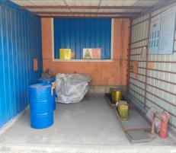
图 3-4 危废暂存间照片

表四

建设项目环境影响报告表主要结论及审批部门审批决定：
建设项目环境影响报告表的主要结论：
本项目建设符合产业政策要求，选址合理，污染物采取有效的污染防治措施后，能 实现达标排放。在严格落实报告表提出的各项措施的基础上，山东众冶集团有限公司投 资建设的“驱动齿轮箱配件加工智能化改造项目 ”对环境造成的影响较小，因此从环保
的角度该项目是可行的。
审批部门审批决定
详见附件。

表五

验收监测质量保证及质量控制：
为了确保监测数据具有代表性、可靠性、准确性，在本次监测中对监测全过程包 括布点、采样、实验室分析、数据处理等环节进行严格的质量控制。具体质控依据及措
施如下：
质控依  据 |  | 《环境空气质量手工监测技术规范》HJ194-2017  《工业企业厂界环境噪声排放标准》GB 12348-2008  《固定源废气监测技术规范》HJ/T397-2007  《水质采样技术导则》HJ 494-2009  《水质样品的保存和管理技术规定》HJ 493-2009
质控措  施 |  | 废气：检测仪器定期用综合流量校准仪校准流量。有组织颗粒物采取全程序空白；采样  分析仪器强检合格，检测人员持证上岗；  VOCs：采样容器密闭，样品常温避光保存，采取运输空白；  二甲苯：4℃避光保存，采取全程序空白；  水：采样过程采取部分平行双样等措施；检测过程采取质控样、样品空白，部分样品双  平行等质控措施。  噪声：测量前后用声校准器校准测量，示值偏差不大于±0.5dB（A）。
质控统计结果表：
1.检测仪器检定情况
序号 | 监测项目 |  | 仪器名称 | 型号 | 编号 | 设备检定周期至
无组织废气
1 | VOCS |  | 气相色谱仪 | GC-7820 | U21123 | 2023.4.5-2024.4.4
2 | 二甲苯 |  | 气相色谱仪 | 7820A | U2261 | 2023.2.27-2024.2.26
3 | 非甲烷总烃 |  | 气相色谱仪 | GC-7820 | U21123 | 2023.4.5-2024.4.4
4 | 颗粒物 |  | 电子天平 | AUW220D | U2146 | 2023.4.5-2024.4.4
有组织废气
1 | VOCS |  | 气相色谱仪 | GC-7820 | U21123 | 2023.4.5-2024.4.4
2 | 二甲苯 |  | 气相色谱仪-质 谱联用仪 | 6890N  （G1540N）-  G2589A | U21570 2023.4.5-2024.4.4

3 |  | 颗粒物 |  |  | 电子天平 | RG-AWS9 |  | U2233 |  | 2023.4.5-2024.4.4
废水
1 |  | pH 值 |  |  | 便携式 pH 计 | PHBJ-260 型 |  | U21636 |  | 2023.4.5-2024.4.4
2 |  | 悬浮物 |  |  | 电子天平 | FA2004 |  | U21643 |  | 2023.2.28-2024.2.27
3 |  | 化学需氧量 |  |  | COD 恒温加热 器 | JH- 12 型 |  | U2124 |  | 2023.4.5-2024.4.4
4 |  | 氨氮 |  |  | 可见分光光度计 | 722 |  | U2114 |  | 2023.2.27-2024.2.26
5 |  | 五日生化需氧 量 |  |  | 生化培养箱 | SHP- 160 型 |  | U2148 |  | 2023.2.28-2024.2.27
2. 采样仪器检定情况
 | 序号 |  | 监测项目 | 仪器名称 |  |  | 型号 |  | 编号 |  | 设备检定周期至
 | 有组织废气
 | 1 |  | VOCS | 全自动烟尘（气） 测试仪 |  |  | YQ3000-C 型 |  | U21044 |  | 2023.2.13-2024.2. 12
 | 2 |  | 二甲苯 | 全自动烟尘（气） 测试仪 |  |  | YQ3000-C 型 |  | U21044 |  | 2023.2.13-2024.2. 12
 | 3 |  | 颗粒物 | 全自动烟尘（气） 测试仪 |  |  | YQ3000-C 型 |  | U21044 |  | 2023.2.13-2024.2. 12
 | 无组织废气
 | 1 |  | 颗粒物 | 全自动大气/颗粒物 采样器 |  |  | MH1200 型 |  | U2200-6 |  | 2023.8.18-2024.8.17
 |  |  |  | 全自动大气/颗粒物 采样器 |  |  | MH1200 型 |  | U2243 |  | 2023.4.5-2024.4.4
 |  |  |  | 全自动大气/颗粒物 采样器 |  |  | MH1200 型 |  | U2178 |  | 2023.8.18-2024.8.17
 |  |  |  | 全自动大气/颗粒物 采样器 |  |  | MH1200 型 |  | U2199 |  | 2023.8.18-2024.8.17
 | 2 |  | 二甲苯 | 全自动大气/颗粒物 采样器 |  |  | MH1200 型 |  | U2200-6 |  | 2023.8.18-2024.8.17
 |  |  |  | 全自动大气/颗粒物 采样器 |  |  | MH1200 型 |  | U2243 |  | 2023.4.5-2024.4.4
 |  |  |  | 全自动大气/颗粒物 采样器 |  |  | MH1200 型 |  | U2178 |  | 2023.8.18-2024.8.17
 |  |  |  | 全自动大气/颗粒物 采样器 |  |  | MH1200 型 |  | U2199 |  | 2023.8.18-2024.8.17
 | 噪声
 | 1 |  | 噪声 | 多功能声级计 |  |  | AWA5688 |  | U21016 |  | 2023.9.28-2024.9.27

3. 监测仪器校验表

被校准仪器名称  及编号 |  | 被校准 仪器流 量显示 L/min | 校准仪器流量读数 L/min |  |  |  | 质控 指标 稳定 度% | 标准依据 | 评 价
 |  |  | 1 | 2 | 3 | 平均  值
被校准仪器名称 | 仪器  编号 |  |  |  |  |  |  | HJ/T373- 2007 固定 污染源监 测质量保 证与质量 控制术规  范（试  行）
YQ3000-C 型全  自动烟尘（气）  测试仪 | 5360180312U 21044 | 10 | 10 | 9.6 | 9.5 | 9.7 | ≤±5 |  | 合 格
 |  | 20 | 19.4 | 18.8 | 19.7 | 19.3 | ≤±5 |  | 合 格
 |  | 30 | 29.6 | 28.7 | 29.8 | 29.4 | ≤±5 |  | 合 格

4. 无组织废气
（1）平行双样试验检测结果

监测日期 | 样品编号 | 监测项 目 | 监测结果  mg/m3 | 相对标准 偏差 | 规定范 围 | 是否合格
2024. 1.25 | 20240118030018-3 | VOCs | 1.01 | 0.98 | ≤20 | 是
 | 20240118030018-3P |  | 1.03
2024. 1.25 | 20240118030020-3 | VOCs | 0.96 | 1.5 | ≤20 | 是
 | 20240118030020-3P |  | 0.99
2024. 1.25 | 20240118030022-4 | VOCs | 1. 11 | 2.2 | ≤20 | 是
 | 20240118030022-4P |  | 1.16
2024. 1.25 | 20240118030026- 1 | VOCs | 1.01 | 0.49 | ≤20 | 是
 | 20240118030026- 1P |  | 1.02
2024. 1.25 | 20240118030028-3 | VOCs | 1.20 | 1.2 | ≤20 | 是
 | 20240118030028-3P |  | 1.23
2024. 1.25 | 20240118030031-3 | VOCs | 0.93 | 0.53 | ≤20 | 是
 | 20240118030031-3P |  | 0.94
2024. 1.25 | 20240118030057 | VOCs | 2.71 | 0.55 | ≤20 | 是
 | 20240118030057P |  | 2.74
2024. 1.26 | 20240118030103-3 | VOCs | 1.05 | 1.4 | ≤20 | 是
 | 20240118030103-3P |  | 1.08
2024. 1.26 | 20240118030105-3 | VOCs | 1.18 | 0.42 | ≤20 | 是
 | 20240118030105-3P |  | 1.19
2024. 1.26 | 20240118030107-4 | VOCs  VOCs | 1.20 | 1.2 | ≤20 | 是
 | 20240118030107-4P |  | 1.23
2024. 1.26 | 20240118030111-2 | VOCs | 0.93 | 0 | ≤20 | 是
 | 20240118030111-2P |  | 0.93
2024. 1.26 | 20240118030113-3 | VOCs | 1.27 | 1.2 | ≤20 | 是
 | 20240118030113-3P |  | 1.30
2024. 1.26 | 20240118030116-3 | VOCs | 0.99 | 0.51 | ≤20 | 是
 | 20240118030116-3P |  | 0.98
2024. 1.26 | 20240118030142 | VOCs | 2.38 | 1.7 | ≤20 | 是
 | 20240118030142P |  | 2.46

（2）空白试验检测结果

监测日期 | 样品编号 | 监测项目 |  | 监测结果  mg/m3 | 规定范围  mg/m3 | 是否合格
2024. 1.25 | 2024011803XCK- 1 | 二甲 苯 | 间对二  甲苯 | ＜0.0015 | ＜0.0015 | 合格
 |  |  | 邻二甲  苯 | ＜0.0015 | ＜0.0015 | 合格
2024. 1.26 | 2024011803XCK- 2 | 二甲 苯 | 间对二  甲苯 | ＜0.0015 | ＜0.0015 | 合格
 |  |  | 邻二甲  苯 | ＜0.0015 | ＜0.0015 | 合格

5.有组织废气
（1）空白试验检测结果

监测日期 | 样品编号 | 监测项目 |  | 监测结果  mg/m3 | 规定范围  mg/m3 | 是否合格
2024. 1.25 | 2024011803YCK- 1 | VOCS |  | ＜0.06 | ＜0.06 | 是
 | 实验室空白- 1 | VOCS |  | ＜0.06 | ＜0.06 | 是
 | 实验室空白-2 | VOCS |  | ＜0.06 | ＜0.06 | 是
 | 实验室空白-3 | VOCS |  | ＜0.06 | ＜0.06 | 是
 | 实验室空白-4 | VOCS |  | ＜0.06 | ＜0.06 | 是
 | 实验室空白-5 | VOCS |  | ＜0.06 | ＜0.06 | 是
2024. 1.24 | 2024011803QCK- 1 | 颗粒物 |  | 0.3 | ＜1 | 是
2024. 1.26 | 2024011803YCK-2 | VOCS |  | ＜0.06 | ＜0.06 | 是
 | 实验室空白-6 | VOCS |  | ＜0.06 | ＜0.06 | 是
 | 实验室空白-7 | VOCS |  | ＜0.06 | ＜0.06 | 是
 | 实验室空白-8 | VOCS |  | ＜0.06 | ＜0.06 | 是
 | 实验室空白-9 | VOCS |  | ＜0.06 | ＜0.06 | 是
 | 实验室空白- 10 | VOCS |  | ＜0.06 | ＜0.06 | 是
2024. 1.25 | 2024011803QCK-3 | 颗粒物 |  | 0.2 | ＜1 | 是
2024. 1.27 | 实验室空白 | 二 甲 苯 | 间对  二甲  苯 | ＜0.009 | ＜0.009 | 合格
 |  |  | 邻二  甲苯 | ＜0.004 | ＜0.004 | 合格
 | 20240118QCK-2 | 二 甲 苯 | 间对  二甲  苯 | ＜0.009 | ＜0.009 | 合格
 |  |  | 邻二  甲苯 | ＜0.004 | ＜0.004 | 合格

 |  |  | 2024011803QCK-4 |  |  |  |  | 二 甲 苯 |  | 间对  二甲  苯 |  |  |  | ＜0.009 |  |  |  |  | ＜0.009 |  |  |  | 合格
 |  |  |  |  |  |  |  |  |  | 邻二  甲苯 |  |  |  | ＜0.004 |  |  |  |  | ＜0.004 |  |  |  | 合格
（2）平行双样试验检测结果
监测日期 |  | 样品编号 |  |  |  |  |  | 监测项目 |  |  |  | 监测结果  mg/m3 |  |  |  |  | 相对标准 偏差  （%） |  |  | 规定范 围（%） |  |  |  | 是否合格
2024. 1.25 |  | 20240118030175-3 |  |  |  |  |  | VOCS |  |  |  | 23.5 |  |  |  |  | 0 |  |  | ≤15 |  |  |  | 是
 |  | 20240118030175-3P |  |  |  |  |  |  |  |  |  | 23.5
2024. 1.25 |  | 20240118030064-3 |  |  |  |  |  | VOCS |  |  |  | 4.63 |  |  |  |  | 9.7 |  |  | ≤15 |  |  |  | 是
 |  | 20240118030064-3P |  |  |  |  |  |  |  |  |  | 3.81
2024. 1.25 |  | 20240118030066-2 |  |  |  |  |  | VOCS |  |  |  | 4.17 |  |  |  |  | 1.5 |  |  | ≤15 |  |  |  | 是
 |  | 20240118030066-2P |  |  |  |  |  |  |  |  |  | 4.30
2024. 1.26 |  | 20240118030184-3 |  |  |  |  |  | VOCS |  |  |  | 32.5 |  |  |  |  | 0.46 |  |  | ≤15 |  |  |  | 是
 |  | 20240118030184-3P |  |  |  |  |  |  |  |  |  | 32.2
2024. 1.26 |  | 20240118030151-2 |  |  |  |  |  | VOCS |  |  |  | 4.27 |  |  |  |  | 2.06 |  |  | ≤15 |  |  |  | 是
 |  | 20240118030151-2P |  |  |  |  |  |  |  |  |  | 4.45
（3）加标样试验检测结果
分析日期 |  | 样品编号 |  |  | 检测项目 |  |  |  | 加标  量  ng/m  L |  | 检测结果  （ng/ml） |  |  |  |  |  |  | 回收  率% |  |  | 允许范  围% |  |  | 判定
 |  |  |  |  |  |  |  |  |  |  | 样品 |  |  |  | 加标样品
2024. 1.27 |  | 空白加标 |  |  | 二甲  苯 | 间对  二甲  苯 |  |  | 100 |  | ND |  |  |  | 253.4936 |  |  | 126 |  |  | 91- 127 |  |  | 合格
 |  |  |  |  |  | 邻二  甲苯 |  |  |  |  | ND |  |  |  | 124.9616 |  |  | 124 |  |  | 91- 127 |  |  | 合格
6.废水
（1）空白试验检测结果
监测日期 |  |  |  | 样品编号 |  |  | 监测项目 |  |  |  |  |  | 监测结果  吸光度 |  |  | 规定范围  吸光度 |  |  |  |  |  | 是否合格
2024. 1.25 |  |  |  | 实验室空白 |  |  | 氨氮 |  |  |  |  |  | ＜0.025 |  |  | ≤0.030（10nm 比色 皿） |  |  |  |  |  | 是
2024. 1.26 |  |  |  | 实验室空白 |  |  | 氨氮 |  |  |  |  |  | ＜0.025 |  |  | ≤0.030（10nm 比色 皿） |  |  |  |  |  | 是

监测日期 |  | 样品编号 |  | 监测项目 |  |  | 监测结 果 mg/L | 规定范围 mg/L | 是否合格
2024. 1.25 |  | 实验室空白— 1 |  | 化学需氧量 |  |  | <4 | <4 | 是
2024. 1.25 |  | 实验室空白—2 |  | 化学需氧量 |  |  | <4 | <4 | 是
2024. 1.26 |  | 实验室空白— 1 |  | 化学需氧量 |  |  | <4 | <4 | 是
2024. 1.26 |  | 实验室空白—2 |  | 化学需氧量 |  |  | <4 | <4 | 是
2024. 1.25 |  | 实验室空白 |  | 总氮 |  |  | <0.05 | <0.05 | 是
2024. 1.26 |  | 实验室空白 |  | 总氮 |  |  | <0.05 | <0.05 | 是
2024. 1.25-  2024. 1.30 |  | 实验室空白- 1 |  | 五日生化需氧量 |  |  | <0.5 | <0.5 | 是
2024. 1.25-  2024. 1.30 |  | 实验室空白-2 |  | 五日生化需氧量 |  |  | <0.5 | <0.5 | 是
2024. 1.26-  2024. 1.31 |  | 实验室空白 |  | 五日生化需氧量 |  |  | <0.5 | <0.5 | 是
2024. 1.26-  2024. 1.31 |  | 实验室空白 |  | 五日生化需氧量 |  |  | <0.5 | <0.5 | 是
(2)平行双样试验检测结果（废水）
分析时间 | 样品编号 |  | 检测项目 |  | 检测结果 （mg/L） | 相对偏差 （%） |  | 规定范围 (%) |  | 判定
2024. 1.25 | 20240118030070 |  | 化学需氧量 |  | 101 | 3.8 |  | ≤10 |  | 合格
 | 20240118030070P |  |  |  | 109
2024. 1.25 | 20240118030073 |  | 化学需氧量 |  | 117 | 0.43 |  | ≤10 |  | 合格
 | 2024011803PX - 1 |  |  |  | 118
2024. 1.26 | 20240118030155 |  | 化学需氧量 |  | 113 | 1.7 |  | ≤10 |  | 合格
 | 20240118030155P |  |  |  | 117
2024. 1.26 | 20240118030158 |  | 化学需氧量 |  | 110 | 0.45 |  | ≤10 |  | 合格
 | 2024011803PX -4 |  |  |  | 111
2024. 1.25 | 20240118030074 |  | 悬浮物 |  | 30 | 6.3 |  | ≤10 |  | 合格
 | 20240118030074P |  |  |  | 34
2024. 1.26 | 20240118030159 |  | 悬浮物 |  | 35 | 7.8 |  | ≤10 |  | 合格
 | 20240118030159P |  |  |  | 37
2024. 1.25- 2024. 1.30 | 20240118030082 |  | 五日生化需 氧量 |  | 22.9 | 1.3 |  | ≤25 |  | 合格
 | 20240118030082P |  |  |  | 23.5

2024. 1.25- 2024. 1.30 | 20240118030085 |  | 五日生化需 氧量 |  | 25.8 | 0.58 |  | ≤25 |  | 合格
 | 2024011803PX-3 |  |  |  | 26. 1
2024. 1.26- 2024. 1.31 | 20240118030167 |  | 五日生化需 氧量 |  | 25.6 | 0.79 |  | ≤25 |  | 合格
 | 20240118030167P |  |  |  | 25.2
2024. 1.26- 2024. 1.31 | 20240118030170 |  | 五日生化需 氧量 |  | 24.3 | 0.41 |  | ≤25 |  | 合格
 | 2024011803PX -6 |  |  |  | 24.5
2024. 1.25 | 20240118030078 |  | 总氮 |  | 5.24 | 0.76 |  | ≤5 |  | 合格
 | 20240118030078P |  |  |  | 5.32
2024. 1.25 | 20240118030081 |  | 总氮 |  | 5.47 | 0.18 |  | ≤5 |  | 合格
 | 2024011803PX -2 |  |  |  | 5.49
2024. 1.26 | 20240118030163 |  | 总氮 |  | 5.34 | 0.19 |  | ≤5 |  | 合格
 | 20240118030163P |  |  |  | 5.36
2024. 1.26 | 20240118030166 |  | 总氮 |  | 5.38 | 0.28 |  | ≤5 |  | 合格
 | 2024011803PX -5 |  |  |  | 5.35
2024. 1.25 | 20240118030070 |  | 氨氮 |  | 1.57 | 0.63 |  | ≤10 |  | 合格
 | 20240118030070P |  |  |  | 1.59
2024. 1.25 | 20240118030073 |  | 氨氮 |  | 1.72 | 0.86 |  | ≤10 |  | 合格
 | 2024011803PX- 1 |  |  |  | 1.75
2024. 1.26 | 20240118030155 |  | 氨氮 |  | 1.62 | 0.61 |  | ≤10 |  | 合格
 | 20240118030155P |  |  |  | 1.64
2024. 1.26 | 20240118030158 |  | 氨氮 |  | 1.69 | 0.30 |  | ≤10 |  | 合格
 | 2024011803PX -4 |  |  |  | 1.68
(3)有证标准物质试验检测结果（废水）
分析时间 | 样品编号 | 检测项目 |  | 检测结果  （mg/L） |  |  | 规定范围  (mg/L) |  | 判定
2024. 1.25 | 23-3706 | 总氮 |  | 3.02 |  |  | 2.99±0.15 |  | 合格
2024. 1.26 | 23-3706 | 总氮 |  | 3.06 |  |  | 2.99±0.15 |  | 合格
2024. 1.25 | 23-3001 | 氨氮 |  | 1.52 |  |  | 1.50±0.08 |  | 合格
2024. 1.26 | 23-3001 | 氨氮 |  | 1.50 |  |  | 1.50±0.08 |  | 合格
2024. 1.25 | 23-2972 | 化学需氧量 |  | 84.7 |  |  | 83.6±5.3 |  | 合格

2024. 1.26 | 23-2972 | 化学需氧量 | 85. 1 | 83.6±5.3 | 合格
2024. 1.25 | 23-4095 | 五日生化需氧量 | 39.7 | 40.7±1.8 | 合格
2024. 1.26- 2024. 1.31 | 23-4096 | 五日生化需氧量 | 40.2 | 40.7±1.8 | 合格
7.噪声

检测日期 | 检测项目 | 校正值（dB）A |  | 差值 | 备注
 |  | 校正前 | 校正后
2024. 1.24 | 噪声 | 94.0 | 94. 1 | 0. 1 | 声校准器型号： AWA6022A
2024. 1.24 | 噪声 | 94.0 | 94. 1 | 0. 1
2024. 1.25 | 噪声 | 94.0 | 94. 1 | 0. 1
2024. 1.25 | 噪声 | 94.0 | 94. 1 | 0. 1

表六

验收监测内容：
1 、调漆、喷漆、固化工序废气排气筒监测
（1）监测因子： 颗粒物、VOCs 、二甲苯；
（2）监测点位：排气筒进口、出口分别布设监控点；
（3）监测频次：分两天采样，每点每天采样 3 次。
2 、无组织排放废气厂界监测：
（1）监测因子：总悬浮颗粒物、VOCs 、二甲苯；
（2）监测点位：在项目厂界周围共布设四个监测点；
（3）监测频次：分两天采样，每点每天采样 4 次。
3 、厂区内无组织排放非甲烷总烃监测：
（1）监测因子：非甲烷总烃；
（2）监测点位：5#生产车间门口外 1m 处布设一个监测点；
（3）监测频次：分两天采样，一小时内等时间间隔采样 4 次。
4 、废水检测：
（1）监测因子：pH 值、化学需氧量、氨氮、悬浮物、总氮、五日生化需氧量；
（2）监测点位：生活污水总排口处布设一个监测点；
（3）监测频次：分两天采样，每上、下午各 2 次。
5 、噪声监测：
（1）监测因子：等效连续 A 声级 leq（A）；
（2）监测点位：在项目厂界周围共布设四个噪声监测点；
（3）监测频次：分两天监测，每天昼间、夜间两个时段各监测一次。

表七

验收监测期间生产工况记录：
验收监测期间，山东众冶集团有限公司驱动齿轮箱配件加工智能化改造项目一期
工程正常生产，主体工程及环保设施运行正常，生产工况符合验收监测要求。
验收监测结果：
一、废气监测结果
1 、有组织废气监测结果
表 7-1 有组织废气监测结果
检测点位 | 调漆、喷漆、固化工序检测孔（进口）
采样日期 | 2024 年 1 月 24 日 |  |  | 2024 年 1 月 25 日
检测次数 | 1 | 2 | 3 | 1 | 2 | 3
高度（m） | ——
直径（m） | 0.8
样品编号 | 20240118030171~20240118030173 |  |  | 20240118030180~20240118030182
流速（m/s） | 10. 1 | 10.0 | 10.0 | 7.5 | 7.3 | 7. 1
烟温(℃) | 4 | 4 | 4 | 5 | 5 | 5
废气量（Nm3/h） | 17757 | 17814 | 17716 | 13276 | 12892 | 12494
颗粒物排放浓度  （mg/m3） | 70.6 | 71.2 | 67.3 | 68.5 | 71.0 | 72.2
颗粒物排放速率  （kg/h） | 1.25 | 1.27 | 1.19 | 0.909 | 0.915 | 0.902
样品编号 | 20240118030174~20240118030176 |  |  | 20240118030183~20240118030185
流速（m/s） | 10 | 10 | 10 | 7.3 | 8.3 | 7.6
烟温(℃) | 4 | 4 | 5 | 5 | 6 | 7
废气量（Nm3/h） | 17762 | 17701 | 17635 | 12887 | 14588 | 13339
VOCs 排放浓度  （mg/m3） | 22.7 | 21.8 | 22.0 | 30.7 | 28.6 | 25.6
VOCs 排放速率  （kg/h） | 0.403 | 0.386 | 0.388 | 0.396 | 0.417 | 0.341
样品编号 | 20240118030177~20240118030179 |  |  | 20240118030186~20240118030188
流速（m/s） | 10 | 10 | 10 | 7.5 | 9.0 | 7.7
烟温(℃) | 4 | 5 | 5 | 5 | 6 | 7
废气量（Nm3/h） | 17757 | 17656 | 17665 | 13276 | 15862 | 13460
二甲苯排放浓度  （mg/m3） | 1.23 | 1.13 | 0.912 | 1.51 | 0.936 | 1.38

二甲苯排放速率  （kg/h） | 0.0218 | 0.0200 | 0.0161 | 0.0200 | 0.0148 | 0.0186
检测点位 | 调漆、喷漆、固化工序检测孔（出口）
采样日期 | 2024 年 1 月 24 日 |  |  | 2024 年 1 月 25 日
检测次数 | 1 | 2 | 3 | 1 | 2 | 3
高度（m） | 15.0
直径（m） | 0.7
样品编号 | 20240118030061~20240118030063 |  |  | 20240118030146~20240118030148
流速（m/s） | 10.2 | 10.2 | 12.3 | 10.8 | 10.7 | 12.3
烟温(℃) | 23 | 21 | 20 | 25 | 25 | 25
废气量（Nm3/h） | 13039 | 13079 | 15850 | 13537 | 13418 | 15425
颗粒物排放浓度  （mg/m3） | 2.2 | 2.3 | 2.4 | 2.0 | 2.4 | 2. 1
颗粒物排放速率  （kg/h） | 0.0287 | 0.0301 | 0.0380 | 0.0271 | 0.0322 | 0.0324
样品编号 | 20240118030064~20240118030066 |  |  | 20240118030149~20240118030151
流速（m/s） | 10.2 | 10.2 | 12.3 | 10.8 | 10.7 | 12.3
烟温(℃) | 23 | 21 | 20 | 25 | 25 | 25
废气量（Nm3/h） | 13039 | 13079 | 15850 | 13537 | 13418 | 15425
VOCs 排放浓度  （mg/m3） | 4.41 | 4.49 | 4.25 | 4.62 | 4.47 | 4. 14
VOCs 排放速率  （kg/h） | 0.0575 | 0.0587 | 0.0674 | 0.0625 | 0.0600 | 0.0639
样品编号 | 20240118030067~20240118030069 |  |  | 20240118030152~20240118030154
流速（m/s） | 10.2 | 10.2 | 12.3 | 10.8 | 10.7 | 12.3
烟温(℃) | 23 | 21 | 20 | 25 | 25 | 25
废气量（Nm3/h） | 13039 | 13079 | 15850 | 13537 | 13418 | 15425
二甲苯排放浓度  （mg/m3） | 0.337 | 0.197 | 0.245 | 0.306 | 0.287 | 0.232
二甲苯排放速率  （kg/h） | 0.00439 | 0.00258 | 0.00388 | 0.00414 | 0.00385 | 0.00358

2 、无组织废气监测结果
表 7-2 无组织废气监测结果
无组织总悬浮颗粒物检测结果 单位： μg/m3

采样日期 | 2024 年 1 月 24 日 |  |  |  | 2024 年 1 月 25 日
检测次数 | 1 | 2 | 3 | 4 | 1 | 2 | 3 | 4

20240118030001-20230118030016
20240118030086~20240118030101
样品编
号 检测点位

1#上风向 | 224 | 234 | 236 | 227 | 227 | 231 | 225 | 237
2#下风向 | 271 | 292 | 295 | 275 | 285 | 276 | 273 | 279
3#下风向 | 297 | 283 | 279 | 290 | 281 | 296 | 289 | 293
4#下风向 | 287 | 301 | 281 | 299 | 294 | 272 | 287 | 302

无组织 VOCs检测结果 单位：mg/m3

采样日期 | 2024 年 1 月 24 日 |  |  |  | 2024 年 1 月 25 日
检测次数 | 1 | 2 | 3 | 4 | 1 | 2 | 3 | 4
样品编 号  检测点位 | 20240118030017~20240118030032 |  |  |  | 20240118030102~20240118030117
1#上风向 | 0.67 | 0.73 | 0.84 | 0.76 | 0.64 | 0.72 | 0.75 | 0.67
2#下风向 | 1. 12 | 1. 14 | 1.03 | 1.20 | 1.08 | 1.19 | 1.07 | 1.22
3#下风向 | 1. 11 | 1.08 | 1.04 | 1.17 | 1.10 | 1.18 | 1.09 | 1.06
4#下风向 | 1.10 | 1.09 | 1.23 | 1.10 | 1.13 | 1. 14 | 1.17 | 1.04
无组织二甲苯检测结果 单位：mg/m3

采样日期 | 2024 年 1 月 24 日 |  |  |  | 2024 年 1 月 25 日
检测次数 | 1 | 2 | 3 | 4 | 1 | 2 | 3 | 4
样品编 号  检测点位 | 20240118030033~20240118030048 |  |  |  | 20240118030118~20240118030133
1#上风向 | <0.0015 | <0.0015 | <0.001 5 | <0.0015 | <0.0015 | <0.0015 | <0.0015 | <0.001 5
2#下风向 | <0.0015 | <0.0015 | <0.001 5 | <0.0015 | <0.0015 | <0.0015 | <0.0015 | <0.001 5
3#下风向 | <0.0015 | <0.0015 | <0.001 5 | <0.0015 | <0.0015 | <0.0015 | <0.0015 | <0.001 5
4#下风向 | <0.0015 | <0.0015 | <0.001 5 | <0.0015 | <0.0015 | <0.0015 | <0.0015 | <0.001 5
厂区内非甲烷总烃检测结果 单位：mg/m3
采样日期 2024 年 1 月 24 日 2024 年 1 月 25 日 检测次数 1 2 3 4 1 2 3 4
号 20240118030049~20240118030060 20240118030134~20240118030145
样品编

检测点位
门口外 1m 2.79 2.49 2.58 2.51 3.27 2.78 2.42 2.39
5#生产车间
处

3 、环境检测期间气象参数
表 7-3 环境检测期间气象参数

时间/气象条件 |  | 温度  (℃) | 相对湿度 （%） | 风向 | 风速  （m/s） | 气压  （kPa） | 总云 | 低云
 |  |  |  |  |  |  | 量 | 量
2024 年  1 月 24  日 | 10:57 | -2.4 | 59.7 | 西北 | 1.3 | 102.52 | 3 | 1
 | 12:11 | - 1.5 | 61.5 | 西北 | 1.5 | 102.21 | 2 | 1
 | 13:51 | - 1. 1 | 62.4 | 西北 | 1.6 | 102. 14 | 3 | 1
 | 15:14 | -2.7 | 64.2 | 西北 | 1.4 | 102.99 | 3 | 1
 | 16:21 | —— | —— | —— | 1.4 | —— | 晴
 | 22:05 | —— | —— | —— | 2.2 | —— | 晴
2024 年  1 月 25  日 | 10:06 | -2.7 | 60.2 | 西北 | 1.4 | 102.28 | 2 | 1
 | 11:46 | - 1.6 | 64.4 | 西北 | 1.7 | 102.32 | 3 | 1
 | 13:18 | - 1. 1 | 65. 1 | 西北 | 1.5 | 102.18 | 2 | 1
 | 14:35 | -2.2 | 61.9 | 西北 | 1.5 | 102.29 | 2 | 1
 | 15:48 | —— | —— | —— | 1.6 | —— | 晴
 | 22:00 | —— | —— | —— | 2.5 | —— | 晴

4 、废气监测结论
本项目废气主要为喷漆过程中产生漆雾颗粒和有机废气以及焊接过程中产生焊接烟
尘。
（1）有组织废气
项目有组织废气主要为喷漆过程中产生的漆雾颗粒和有机废气。
本项目齿轮箱喷漆作业依托现有喷漆房进行，项目调漆、喷漆、固化等工序使用的 油漆和稀释剂中挥发组分最终全部挥发，产生的有机废气主要成分为二甲苯、VOCs
（含二甲苯）。
本次技改将现有喷漆房废气处理设施升级改造，废气经喷漆房收集设施收集后进入
“过滤棉+转轮吸附、脱附+催化燃烧装置 ”进行处理后，由 15m高排气筒 P4 排放。。
经 过 2 天 的 验 收 监 测 ， 该 排 气 筒 进 口 有 组 织 废 气 中 颗 粒 物 的 最 大 浓 度 为 72.2mg/m3 ，最大排放速率为 1.27 kg/h； VOCs 的最大排放浓度为 30.7mg/m3 ，最大排放 速率为 0.417 kg/h ；二甲苯的最大排放浓度为 1.51 mg/m3 ，最大排放速率为 0.0218 kg/h。

该排气筒出口有组织废气中颗粒物的最大浓度为 2.4mg/m3 ，能够满足山东省《区 域性大气污染物综合排放标准》 （DB37/2376-2019 ）表 1 “ 重点控制区 ”限值要求 (≤10 mg/m3 ），颗粒物的最大排放速率为 0.0380 kg/h ，能够满足《大气污染物综合排 放 标 准 》 （GB16297- 1996 ） 标 准 要 求 (≤3.5 kg/h ） ； VOCs 的 最 大 排 放 浓 度 为 4.62mg/m3 ，最大排放速率为 0.0674 kg/h；二甲苯的最大排放浓度为 0.337 mg/m3 ，最大 排放速率为 0.00439 kg/h ，能够满足《挥发性有机物排放标准第 5 部分：表面涂装行 业》（DB37/2801.5-2018）表 2“金属制品业（C33） ”标准要求（VOCs≤50 mg/m3 、 ≤2.0 kg/h；二甲苯≤15 mg/m3 、≤0.8kg/h）。
项目验收监测期间，P4 排气筒废气所经过的环保设备进口颗粒物、VOCs 、二甲苯 的平均速率分别为 1.07 kg/h 、0.389 kg/h 、0.0186kg/h ，排气筒出口颗粒物、VOCs 、二 甲苯的平均速率分别为 0.0314 kg/h 、0.0617kg/h 、0.0037kg/h ，则环保设备对颗粒物、 VOCs 、二甲苯的去除效率分别约为 97.07% 、84.14% 、80.11%。
（2）无组织废气
喷漆工序未被收集的漆雾颗粒、二甲苯、VOCs（含二甲苯）无组织排放。
本项目焊接过程产生少量的焊接烟尘，企业在焊接点设置移动式焊烟净化器进行处
理，处理后的焊接烟尘无组织排放。
1 无组织厂界废气
经过 2 天的验收监测，厂界无组织总悬浮颗粒物的最大排放浓度为 0.302mg/m3 ，能 够满足《大气污染物综合排放标准》（GB16297- 1996）标准要求(≤1.0 mg/m3 ）；无 组织 VOCs 的最大排放浓度为 1.23mg/m3 ，无组织二甲苯的最大排放浓度<
0.0015mg/m3 ，能够满足《挥发性有机物排放标准第 5 部分：表面涂装行业》
（DB37/2801.5-2018）表 3 标准要求（二甲苯≤0.2mg/m3 ，VOCs≤2.0 mg/m3 ）。
2 无组织厂内废气
厂区内无组织非甲烷总烃计一小时平均浓度最大值为 2.72mg/m3 ，任意一次浓度最 大值为 3.27 mg/m3 ，能够满足《挥发性有机物无组织排放控制标准》（GB37822-2019） 中的控制标准及附录A 中厂区内 VOCs排放浓度（1h 平均浓度值≤ 6mg/m3 ，任意一次 浓度值≤ 20mg/m3 ）。
通过规范生产管理，加强厂区绿化等措施，无组织废气的排放均能满足相关标准要
求。

二、废水监测结果

1 、废水监测结果
表 7-4 废水监测结果
检测点位 |  |  | DW001 生活污水总排口
采样日期 |  |  | 2024 年 1 月 24 日
样品编号 | 检测项目 | 检测频次 | 1 | 2 | 3 | 4
 |  | 单位 | 检测结果
—— | pH 值 | 无量纲 | 7.5 | 7.6 | 7.5 | 7.5
20240118030070~20240118030073 | 化学需氧量 | mg/L | 105 | 112 | 109 | 117
 | 氨氮 | mg/L | 1.58 | 1.67 | 1.61 | 1.72
20240118030074~20240118030077 | 悬浮物 | mg/L | 32 | 37 | 35 | 40
20240118030078~20240118030081 | 总氮 | mg/L | 5.28 | 5.43 | 5.31 | 5.47
20240118030082~20240118030085 | 五日生化需氧量 | mg/L | 23.2 | 24.7 | 24. 1 | 25.8
检测点位 |  |  | DW001 生活污水总排口
采样日期 |  |  | 2024 年 1 月 25 日
样品编号 | 检测项目 | 检测频次 | 1 | 2 | 3 | 4
 |  | 单位 | 检测结果
—— | pH 值 | 无量纲 | 7.5 | 7.6 | 7.7 | 7.7
20240118030155~20240118030158 | 化学需氧量 | mg/L | 115 | 107 | 119 | 110
 | 氨氮 | mg/L | 1.63 | 1.55 | 1.76 | 1.69
20240118030159~20240118030162 | 悬浮物 | mg/L | 36 | 31 | 39 | 33
20240118030163~20240118030166 | 总氮 | mg/L | 5.35 | 5.25 | 5.41 | 5.38
20240118030167~20240118030170 | 五日生化需氧量 | mg/L | 25.4 | 23.6 | 26.3 | 24.3
2 、废气监测结论
验收监测结果表明：验收监测期间，废水排入城镇下水道入口 pH2 天监测范围分别 7.5~7.6 、7.5~7.7 ，化学需氧量、氨氮、悬浮物、总氮、五日生化需氧量等 2 天监测日均 值分别为 111mg/L 、 113mg/L ， 1.65mg/L 、 1.66mg/L ，36mg/L 、35mg/L ，5.37mg/L 、 5.35mg/L ，24.5mg/L 、24.9mg/L ，均 能够满足《 污水排入城镇 下水道水质标准 》 （GB/T31962-2015）B 等级标准。
三、噪声监测结果

1 、噪声监测结果
表 7-5 噪声监测结果 单位：dB（A）

检测点编号 | 检测点位 | 2024 年 1 月 24 日 |  | 2024 年 1 月 25 日
 |  | 昼间 | 夜间 | 昼间 | 夜间
1# | 厂界东 | 53.7 | 43.9 | 53.5 | 43.6
2# | 厂界南 | 54.4 | 42.5 | 53.4 | 42.8
3# | 厂界西 | 53. 1 | 42.5 | 53.6 | 44.6
4# | 厂界北 | 54.0 | 44.8 | 54.7 | 44.2
2 、噪声监测结论
由以上监测结果可知，验收监测期间，项目厂界噪声昼间最大值为 54.7dB（A）， 夜间最大值为 44.8dB（A），能够满足《工业企业厂界环境噪声排放标准》（GB12348-
2008）中 2 类标准要求。

三、总量核算
项目产生的废水为生活污水，经化粪池降解后，排入市政污水管网，进入海阳北
控水务有限公司处理达标后外排，污染物 CODcr 、氨氮不占用本企业的排放总量。
根据企业提供资料，项目运行时间约 500h；根据检测结果，核算排气筒排放的 颗粒物、VOCs 的平均排放速率分别为 0.0314 kg/h 、0.0617kg/h ，并计算出该项目废气 污染物中颗粒物、VOCs 的年排放量分别为 0.0157t/a 、0.0309t/a ，均不超过烟台市生 态环境局海阳分局分配的总量控制指标（0.02 t/a 、0.038t/a ）。

四、排污许可相关手续
企业已按照《排污许可管理办法》（试行）及相关法律法规要求办理了排污许可
证，证书编号：91370687738184811T001Z。

五、与污染影响类建设项目重大变动清单（试行）对比分析
本项目目前已建成试运行，对照生态环境部《关于印发< 污染影响类建设项目重 大变动清单（试行）> 的通知》（环办环评函[2020]688 号）文件，从性质、规模、地
点、生产工艺、环境保护措施五方面进行对比，项目变化情况如下：
表 7-6 项目与环境影响类建设项目重大变动清单（试行）对比情况表

原则 | 具体要求 | 本项目情况 | 是否  属于
一 、  性质 | 1 、建设项目开发、使用功能发生变化 的。 | 项目为驱动齿轮箱配件加工及配套喷 漆项目，未发生变化。 | 不属于
二、 | 2 、生产、处置或储存能力增大 30%及 | 项目升级改造年产 20000 件齿轮箱生 | 不属于

规模 | 以上的。 | 产设备，增加喷漆作业工序，喷漆面 积约为 8000m2 ，未超过原环评设计的 生产、处置或储存能力。 | 不属于  不属于
 | 3 、生产、处置或储存能力增大，导致 废水第一类污染物排放量增加的。 | 项目切削液调配用水循环使用，定期 补充，不外排。项目产生的废水主要 为生活污水，经化粪池降解后，排入 市政污水管网，进入海阳北控水务有 限公司处理达标后外排。
 | 4 、位于环境质量不达标区的建设项目 生产、处置或储存能力增大，导致相应 污染物排放量增加的（细颗粒物不达标 区，相应污染物为二氧化硫、氮氧化  物、可吸入颗粒物、挥发性有机物；臭 氧不达标区，相应污染物为氮氧化物、 挥发性有机物；其他大气、水污染物因 子不达标区，相应污染物为超标污染因 子）；位于达标区的建设项目生产、处 置或储存能力增大，导致污染物排放量 增加 10%及以上的。 | 本项目建设地点位于山东省烟台市海 阳市经济开发区广东路 2 号，根据烟 台市生态环境局 2022 年 5 月发布的  《2021 年烟台市生态环境质量报告  书》，海阳市 2021 年环境空气质量年 评价均达到《环境空气质量标准》  （GB3095-2012）二级标准的要求。  本项目生产、处置及储存能力未发生 变化。
三、 地点 | 5 、重新选址；在原厂址附近调整（包 括总平面布置变化）导致环境防护距离 范围变化且新增敏感点的。 | 本项目生产地点不变；未做任何调整 | 不属于
四、 生产 工艺 | 6 、新增产品品种或生产工艺（含主要 生产装置、设备及配套设施）、主要原 辅材料、燃料变化，导致以下情形之  一：  ①新增排放污染物种类的（毒性、挥发 性降低的除外）；  ②位于环境质量不达标区的建设项目相 应污染物排放量增加的；  ③废水第一类污染物排放量增加的； ④其他污染物排放量增加 10%及以上 的。 | 本项目未新增产品品种，未增加或改 变生产工艺 | 不属于  不属于
 | 7 、物料运输、装卸、贮存方式变化，  导致大气污染物无组织排放量增加 10% 及以上的。 | 本项目运输、装载、贮存方式等未发 生变化
五、 环境 保护 措施 | 8 、废气、废水污染防治措施变化，导 致第 6 条中所列情形之一（废气无组织 排放改为有组织排放、污染防治措施强 化或改进的除外）或大气污染物无组织 排放量增加 10%及以上的。 | 本项目废气、废水污染防治措施未发 生变化。 | 不属于  不属于  不属于  不属于  不属于
 | 9 、新增废水直接排放口；废水由间接 排放改为直接排放；废水直接排放口位 置变化，导致不利环境影响加重的。 | 无变化
 | 10 、新增废气主要排放口（废气无组织 排放改为有组织排放的除外）；主要排 放口排气筒高度降低 10%及以上的。 | 无变化
 | 11、噪声、土壤或地下水污染防治措施 变化，导致不利环境影响加重的。 | 未发生变化
 | 12 、固体废物利用处置方式由委托外单 位利用处置改为自行利用处置的（自行 | 本项目固体废物处置方式合理，且未 发生变化

利用处置设施单独开展环境影响评价的
除外）；固体废物自行处置方式变化，
导致不利环境影响加重的。
13 、事故废水暂存能力或拦截设施变
化，导致环境风险防范能力弱化或降低 未发生变化 不属于
的。
综上，项目无重大变动。

表八

验收监测结论：
一、环境管理情况调查结果
1 、执行国家建设项目环境管理制度的情况
山东众冶集团有限公司于 2023 年 2 月委托山东绿乔环保科技有限公司编制了《驱动 齿轮箱配件加工智能化改造项目环境影响报告表》，烟台市生态环境局海阳分局于 2023 年 4 月 6 日对该项目出具了审批意见（海环报告表[2023]017 号），符合相关法律法规的
要求。
2 、环境管理制度的建立、执行情况
该项目建立了环保管理制度，安排专门的环境安全管理人员管理环保档案，确保环
保档案的完整性。
3 、环保设施投资情况
该项目总投资 2085 万元，其中环保投资 80 万元，占总投资的 3.8%。
环保投资情况详见表 8- 1。
表 8-1 环保投资情况一览表

项目 | 环保建设规模 | 投资额（万元）
废气治理 | 过滤棉+沸石转轮吸附、脱附+催化燃烧装置、移动式焊烟 净化器、排气筒 | 75
噪声治理 | 厂房隔音、消声、设备减振等 | 5
废水治理 | 化粪池（依托现有） | 0
固体废物处置 | 垃圾桶、危废间（依托现有） | 0
合 计 |  | 80
4 、环境风险防范、应急预案的建立及执行情况
本项目涉及到的原辅材料及产品，不构成重大危险源。项目在生产运行过程中存在 一定的环境风险。企业制定较完善的环境风险管理体制。按照有关规范的要求对各生产
设施进行严格监控和管理，认真落实环境影响报告制定的风险防范措施。
山东众冶集团有限公司针对该项目制定了应急管理制度，并加强员工环境应急培
训，提高员工环境应急意识。

二、环评批复落实情况

序号 | 环评批复情况 | 实际建设落实情况
1 | 按雨污分流，进一步落实水污染 | 已落实。

 | 防治措施。项目新增生活污水依 托现有化粪池处理后，出水水质 须满足《污水排入城镇下水道标 准》( GB/T31962-2015）表 1 中 B 等级标准要求。  由市政污水管网，进入签订协议 的海阳北控水务有限公司进行集 中处理。 | 项目实施雨污分流。  切削液调配用水循环使用，定期补充，不外  排。项目产生的废水主要为生活污水，主要污 染物为 COD 、氨氮等，经化粪池降解后，排入 市政污水管网，进入海阳北控水务有限公司处 理达标后外排。  验收监测结果表明：验收监测期间，废水排入 城镇下水道入口 pH2 天监测范围分别 7.5~7.6 、 7.5~7.7 ，化学需氧量、氨氮、悬浮物、总氮、 五 日生化 需氧量等 2 天监测 日均值 分别 为 111mg/L 、 113mg/L ， 1.65mg/L 、 1.66mg/L ， 36mg/L 、 35mg/L ， 5.37mg/L 、 5.35mg/L ， 24.5mg/L 、24.9mg/L ，均能够满足《污水排入 城镇下水道水质标准》 （GB/T31962-2015）B 等级标准。
2 | 进一步落实大气污染防治措施。 项目增加喷漆作业工序的调漆、 喷漆、固化等工序均依托现有喷 涂房内进行，喷漆作业产生的废 气应集中收集通过改造后“过滤 棉＋转轮吸附、脱附＋催化燃烧 装置 ”，处理后，由 15m高排 气筒排放。  颗粒物有组织排放浓度须满足  《区域性大气污染物综合排放标 准》（DB37/2376-2019）表 1 重 点控制区标准要求，排放速率须 满足《大气污染物综合排放标  准》（GB16297- 1996）中标准 要求。挥发性有机物、二甲苯有 组织排放浓度及排放速率均须满 足《挥发性有机物排放标准 第 5 部分：表面涂装行业》  （DB37/2801.5-2018）表 2 标准 限值要求。  生产过程均应在密闭结构内进  行，并采用密闭（气）尘源措  施。加强依托设施污染防治设施 处理能力的监控，确保其满足处 | 已落实。  本项目废气主要为喷漆过程中产生漆雾颗粒和 有机废气以及焊接过程中产生的焊接烟尘。  项目齿轮箱喷漆作业依托现有喷漆房进行，项 目调漆、喷漆、固化等工序使用的油漆和稀释 剂中挥发组分最终全部挥发，产生的有机废气 主要成分为二甲苯、VOCs（含二甲苯）。本 次技改将现有喷漆房废气处理设施升级改造， 废气经喷漆房收集设施收集后进入“过滤棉+ 转轮吸附、脱附+催化燃烧装置 ”进行处理  后，由 15m高排气筒 P4 排放。  验收监测期间，排气筒出口有组织废气中颗粒 物的最大浓度为 2.4mg/m3 ，能够满足山东省 《区域性大气污染物综合排放标准》  （DB37/2376-2019）表 1“重点控制区 ”限值 要求(≤10 mg/m3 ），颗粒物的最大排放速率 为 0.0380 kg/h ，能够满足《大气污染物综合排 放标准》（GB16297- 1996）标准要求(≤3.5 kg/h）； VOCs 的最大排放浓度为 4.62mg/m3， 最大排放速率为 0.0674 kg/h；二甲苯的最大排 放浓度为 0.337 mg/m3 ，最大排放速率为  0.00439 kg/h ，能够满足《挥发性有机物排放标  准第 5 部分：表面涂装行业》（DB37/2801.5- 2018）表 2“金属制品业（C33） ”标准要求

 | 理能力和效率，严格控制无组织 废气的排放量。  厂界二甲苯、 VOCs 无组织排放 浓度须满足《挥发性有机物排放 标准 第 5 部分：表面涂装行  业》（DB37/2801.5-2018）表 3 标准要求，厂房外监控点 VOCs 无组织排放浓度须满足《挥发性 有机物无组织排放控制标准》  （GB37822-2019）附录 A 表 A . 1 中 NMHC 厂区内限值要 求。  你单位应设置专人负责制度，并 做好检查、核查等工作记录，确 保各项污染防治措施或设施满足 其处理能力和效率。一旦发现问 题，应立即停止生产工序，待废 气处理设施恢复正常工作并稳定 废气去除效率后，方可复工生  产，杜绝废气排放事故发生。 | （VOCs≤50 mg/m3 、≤2.0 kg/h；二甲苯≤15 mg/m3 、≤0.8kg/h）。  喷漆工序未被收集的漆雾颗粒、二甲苯、  VOCs（含二甲苯）无组织排放。焊接过程产 生少量的焊接烟尘，企业在焊接点设置移动式 焊烟净化器进行处理，处理后的焊接烟尘无组 织排放。  经过 2 天的验收监测，厂界无组织总悬浮颗粒 物的最大排放浓度为 0.302mg/m3 ，能够满足  《大气污染物综合排放标准》（GB16297-  1996）标准要求(≤1.0 mg/m3 ）；无组织  VOCs 的最大排放浓度为 1.23mg/m3 ，无组织二 甲苯的最大排放浓度＜0.0015mg/m3 ，能够满足 《挥发性有机物排放标准第 5 部分：表面涂装 行业》（DB37/2801.5-2018）表 3 标准要求  （二甲苯≤0.2mg/m3 ，VOCs≤2.0 mg/m3 ）。  厂区内无组织非甲烷总烃计一小时平均浓度最 大值为 2.72mg/m3 ，任意一次浓度最大值为  3.27 mg/m3 ，能够满足《挥发性有机物无组织 排放控制标准》（GB37822-2019）中的控制标 准及附录 A 中厂区内 VOCs排放浓度（1h 平均 浓度值≤ 6mg/m3 ，任意一次浓度值≤  20mg/m3 ）。  现场监测表明，项目通过规范生产管理，加强 厂区绿化等措施，项目废气排放均能满足相关 标准要求。
3 | 落实噪声污染防治措施。  应选用低噪声设备，加强设备养 护，采取合理布局各功能区，减 震、隔声、消音和门窗密闭等综 合治理措施。项目厂界噪声须满 足《工业企业厂界环境噪声排放 标准》（GB 12348-2008）中 2 类标准要求。 | 已落实。  企业通过设备全部设置在车间内，并尽量选用 低噪声设备等措施，减少噪声排放。  验收监测期间，项目厂界噪声昼间最大值为 54.7dB（A），夜间最大值为 44.8dB（A）， 能够满足《工业企业厂界环境噪声排放标准》 （GB12348-2008）中 2 类标准要求。
4 | 按固体废物“资源化、减量化、 无害化 ”处置原则，落实各类固 体废物的污染防治措施。 | 已落实。  验收监测期间，企业按照相关标准要求设置了 一般固废暂存处和危险废物暂存间。

 | 你单位应指定专人负责厂区的环 境管理，对产生的固废应妥善收 集、储存，并按照《国家危险废 物名录》和《一般固体废物分类 与代码》鉴别类比后采取相应的 处置方式，属于一般工业固体废 物的，处置方式均满足《中华人 民共和国固体废物污染环境防治 法》的相关规定，进行无害化处 理，不得随意丢弃和扩散。  属于危险废物的其储存、处置、 运输应执行《危险废物贮存污染 控制标准》（GB18597-2001）  及 2013 修改单中的有关规定和 《危险废物污染防治技术政策》 的要求。  危险废物转移按照《危险废物转 移管理办法》等相关文件进行， 严禁流失、扩散。  员工生活垃圾应集中收集委托当 地环卫部门统一清运，进行无害 化处理。  各固废贮存点等须按规定采取" 三防"等环保措施。 | 项目一般固体废物贮存严格按照《一般工业固 体废物贮存和填埋污染控制标准》（GB18599- 2020）的相关要求，固废妥善暂存，积极周  转，尽可能缩短在厂区内的暂存时间。危废暂 存间按照《危险废物收集、贮存、运输技术规 范》（HJ2025-2012）以及《危险废物贮存污染 控制标准》（GB18597-2023）的相关要求进行 管理，设置围堰并铺设防渗布。  验收监测期间，项目暂未产生废沸石，一旦产 生，企业按照相关要求将废沸石规范暂存，并 及时委托具有相关资质的危废处置单位予以清 运处置。  企业产生的所有固体废物按照“资源化、减量 化、无害化 ”原则，分类收集、妥善安全处  理。
5 | 强化环境风险防范，落实可行的 环境污染防控措施与环境应急预 案，定期组织进行事故应急演  习，同时做好记录和总结。修定 的企业环境管理规章制度，各项 环保工作落实到人，做好污染治 理设施运行记录、环境监测资料 等环境保护档案的存档工作，避 免发生环境污染事故。  按照《企业事业单位突发环境事 件应急预案备案管理办法（试  行）》等要求，将修定完善的环 境风险防范应急预案，报烟台市 | 已落实。  项目建立了环保管理制度，安排专门的环境安 全管理人员管理环保档案，确保环保档案的完 整性。企业按照《企业事业单位突发环境事件 应急预案备案管理办法（试行）》等相关要  求，于 2022 年编制了突发环境事件应急预案， 经专家评审后报局备案，备案编号为 SDZYJT- TA-002 。依据《企业突发环境事件风险分级方 法》（HJ941-2018）评价工作等级，公司环境 风险为一般环境风险等级［一般-大气（Q0）+ 一般-水（Q0）］。该预案可预防企业在项目 运营过程中发生突发环境事件，并在突发环境 事件发生之后的一系列处理流程提供了技术指

 | 生态环境局海阳分局备案。 | 引与标准规范。
6 | 严格落实烟台市生态环境局海阳 分局分配该项目的总量控制指标 （将颗粒物、 VOCs 分别控制在 0.02t/a 、0.038t/a 以内），严禁 超标，超总量排污。 | 已落实。  项目产生的废水为生活污水，经化粪池降解  后，排入市政污水管网，进入海阳北控水务有 限公司处理达标后外排，污染物 CODcr 、氨氮 不占用本企业的排放总量。  该项目废气污染物中颗粒物、VOCs 的年排放 量分别为 0.0157t/a、0.0309t/a ，均不超过烟台 市生态环境局海阳分局分配的总量控制指标 （0.02 t/a、0.038t/a ）。
7 | 根据《排污单位自行监测技术指 南 涂装》（HJ 1086-2020）、  《排污单位自行监测技术指南总 则》（HJ 819-2017）等相关标 准和技术规范要求，制定监测计 划，落实监测方案，并认真组织 实施和主动公开污染源监测等相 关信息。 | 已落实。  根据《排污单位自行监测技术指南 涂装》（HJ 1086-2020）、《排污单位自行监测技术指南总 则》（HJ 819-2017）等相关标准和技术规范要 求，企业制定了自行监测计划，并认真落实监 测方案，定期组织实施和主动公开污染源监测 等相关信息。
三、结论
1 、项目情况
山东众冶集团有限公司成立于 2002 年 3 月，位于山东省烟台市海阳市经济开发区广 东路 2 号，企业占地面积约 80720.4m2 。企业投资建设的《驱动齿轮箱配件加工智能化改 造项目》对现有“指针型喷溉机驱动系统的机械加工设备升级及自动化项目 ”生产设备 进行升级，新上数控车床、 自动焊机、 自动化工业机器人、数控加工中心等生产设备，
喷漆作业依托现有喷漆房，对生产的 2 万台齿轮箱进行喷漆处理。
此次技改项目对现有喷漆废气处理设施进行改造，将原有的“水帘+干式过滤箱+低 温等离子体技术+光氧催化耦合技术+ 活性炭吸附装置 ”更换为“过滤棉+沸石转轮吸
附、脱附+催化燃烧装置 ”处理喷漆房废气。企业实行 3 班工作制，每班 8 小时。
验收监测期间，山东众冶集团有限公司驱动齿轮箱配件加工智能化改造项目主体
工程及环保设施运行正常，符合验收监测要求。
2 、废气监测结论
本项目废气主要为喷漆过程中产生漆雾颗粒和有机废气以及焊接过程中产生焊接烟
尘。

（1）有组织废气
项目有组织废气主要为喷漆过程中产生的漆雾颗粒和有机废气。
本项目齿轮箱喷漆作业依托现有喷漆房进行，项目调漆、喷漆、固化等工序使用的 油漆和稀释剂中挥发组分最终全部挥发，产生的有机废气主要成分为二甲苯、VOCs（含
二甲苯）。
本次技改将现有喷漆房废气处理设施升级改造，废气经喷漆房收集设施收集后进入
“过滤棉+转轮吸附、脱附+催化燃烧装置 ”进行处理后，由 15m高排气筒 P4 排放。。
经 过 2 天 的 验 收 监 测 ， 该 排 气 筒 进 口 有 组 织 废 气 中 颗 粒 物 的 最 大 浓 度 为 72.2mg/m3 ，最大排放速率为 1.27 kg/h； VOCs 的最大排放浓度为 30.7mg/m3 ，最大排放 速率为 0.417 kg/h；二甲苯的最大排放浓度为 1.51 mg/m3 ，最大排放速率为 0.0218 kg/h。
该排气筒出口有组织废气中颗粒物的最大浓度为 2.4mg/m3 ，能够满足山东省《区域 性大气污染物综合排放标准》 （DB37/2376-2019）表 1“重点控制区 ”限值要求 (≤10 mg/m3 ），颗粒物的最大排放速率为 0.0380 kg/h ，能够满足《大气污染物综合排放标 准》（GB16297- 1996）标准要求 (≤3.5 kg/h） ； VOCs 的最大排放浓度为 4.62mg/m3 ， 最大排放速率为 0.0674 kg/h；二甲苯的最大排放浓度为 0.337 mg/m3 ，最大排放速率为 0.00439 kg/h ， 能 够 满 足《 挥 发 性 有 机 物 排 放 标 准 第 5 部 分 ： 表 面 涂 装 行 业 》 （DB37/2801.5-2018）表 2“金属制品业（C33） ”标准要求（VOCs≤50 mg/m3 、 ≤2.0 kg/h；二甲苯≤15 mg/m3 、≤0.8kg/h）。
项目验收监测期间，P4 排气筒废气所经过的环保设备进口颗粒物、VOCs 、二甲苯 的平均速率分别为 1.07 kg/h 、0.389 kg/h 、0.0186kg/h ，排气筒出口颗粒物、VOCs 、二甲 苯的平均速率分别为 0.0314 kg/h 、0.0617kg/h 、0.0037kg/h ，则环保设备对颗粒物 、 VOCs 、二甲苯的去除效率分别约为 97.07% 、84.14% 、80.11%。
（2）无组织废气
喷漆工序未被收集的漆雾颗粒、二甲苯、VOCs（含二甲苯）无组织排放。
本项目焊接过程产生少量的焊接烟尘，企业在焊接点设置移动式焊烟净化器进行处
理，处理后的焊接烟尘无组织排放。
1 无组织厂界废气
经过 2 天的验收监测，厂界无组织总悬浮颗粒物的最大排放浓度为 0.302mg/m3 ，能 够满足《大气污染物综合排放标准》（GB16297- 1996）标准要求(≤1.0 mg/m3 ）；无组 织 VOCs 的最大排放浓度为 1.23mg/m3 ，无组织二甲苯的最大排放浓度＜0.0015mg/m3，

能够满足《挥发性有机物排放标准第 5 部分：表面涂装行业》（DB37/2801.5-2018）表 3 标准要求（二甲苯≤0.2mg/m3 ，VOCs≤2.0 mg/m3 ）。
2 无组织厂内废气
厂区内无组织非甲烷总烃计一小时平均浓度最大值为 2.72mg/m3 ，任意一次浓度最大 值为 3.27 mg/m3 ，能够满足《挥发性有机物无组织排放控制标准》（GB37822-2019）中 的控制标准及附录 A 中厂区内 VOCs排放浓度（1h 平均浓度值≤ 6mg/m3 ，任意一次浓 度值≤ 20mg/m3 ）。
通过规范生产管理，加强厂区绿化等措施，无组织废气的排放均能满足相关标准要
求。
3 、废水监测结论
验收监测期间，项目厂界噪声昼间最大值为 54.7dB（A） ，夜间最大值为 44.8dB （A），能够满足《工业企业厂界环境噪声排放标准》（GB12348-2008）中 2 类标准要
求。
4 、噪声监测结论
验收监测结果表明：验收监测期间，废水排入城镇下水道入口 pH2 天监测范围分别 7.5~7.6 、7.5~7.7 ，化学需氧量、氨氮、悬浮物、总氮、五日生化需氧量等 2 天监测日均 值分别为 111mg/L 、 113mg/L ， 1.65mg/L 、 1.66mg/L ，36mg/L 、35mg/L ，5.37mg/L 、 5.35mg/L ，24.5mg/L 、24.9mg/L ，均 能够满 足《 污 水排入城镇 下 水道 水质 标准 》 （GB/T31962-2015）B 等级标准。
5 、固体废物处理及处置措施结论
项目产生的固体废物主要包括生活垃圾和工业固废。
（1）生活垃圾
项目生活垃圾的产生量为 9.3t/a ，由环卫部门定期清运处理。
（2）一般工业固废
一般工业固废主要为焊渣、焊烟净化器收集粉尘、下脚料、铁屑、废包装材料等。
本项目下脚料产生量为 2.0t/a ，铁屑产生量为 0.5t/a ，收集后外售。
焊烟净化器收集粉尘产生量为 0.023t/a ，收集后外售。
废包装材料主要为焊材等原料的包装材料，产生量为 0.02t/a ，收集后外售。
项目催化燃烧装置采用铂、钯等贵金属作为催化剂，废催化剂产生量为 0. 18t/3a ，由
厂家回收处理。

（3）危险废物
项目产生的危险废物主要为废包装桶、废切削液、漆渣、废沸石等。
本项目切削液循环使用，废切削液产生量为 0.2t/a ，危险废物类别为 HW09 ，危废代
码为 900-006-09 ，委托有资质单位统一处理。
本项目漆渣产生量为 0. 18t/a ，危险废物类别为 HW12 染料、涂料废物，废物代码为
900-252- 12 ，委托有资质单位统一处理。
本项目油漆、稀释剂、切削液等原辅料使用后产生废包装桶，产生量为 0.2t/a ，危险
废物类别为 HW49 其他废物，危废代码为 900-041-49 ，委托有资质单位统一处理。
项目喷漆房废气使用的“过滤棉+沸石转轮吸附、脱附+催化燃烧装置 ”产生废沸
石，产生量为 0.2t/a ，危险废物类别为 HW49 其他废物，危废代码为 900-041-49 ，委托有
资质单位统一处理。
企业按照相关标准要求设置了一般固废暂存处和危险废物暂存间。
项目一般固体废物贮存严格按照《一般工业固体废物贮存和填埋污染控制标准》
(GB18599-2020)的相关要求，固废妥善暂存，积极周转，尽可能缩短在厂区内的暂存时 间。危废暂存间按照《危险废物收集、贮存、运输技术规范》（HJ2025-2012）以及《危 险废物贮存污染控制标准》（GB18597-2023）的相关要求进行管理，设置围堰并铺设防
渗布。
验收监测期间，项目暂未产生废沸石，一旦产生，企业按照相关要求将废沸石规范
暂存，并及时委托具有相关资质的危废处置单位予以清运处置。
企业产生的所有固体废物按照“资源化、减量化、无害化 ”原则，分类收集、妥善
安全处理。
6 、环保管理检查结论
该项目执行了环境影响评价制度，企业于 2023 年 2 月向烟台市生态环境局海阳分局
上报《山东众冶集团有限公司驱动齿轮箱配件加工智能化改造项目环境影响报告表》，
烟台市生态环境局海阳分局于 2023 年 4 月 6 日出具了的审批意见（审批文号：海环报告
表[2023]017 号），符合相关法律法规的要求，各项环保手续齐全。
该项目建立了环保管理制度，定期组织对员工进行培训。
7 、建议：
（1）认真贯彻落实已制定的各项环保制度。
（2）加强环保教育的宣传力度，定期组织员工培训，提高职工技术水平和安全环保

意识，建立健全各项规章制度，注意正确的操作规程。避免因操作失误造成的安全事故
和环境影响。
（3）加强环保设施的日常检修和维护，确保各项设备正常运行。
（4）规范建设监测平台，并做好日常维护。
（5）做好生产设施及环保设备的运行记录。

附注

本监测表附以下附图：
附图 1：项目地理位置图
附图 2：项目总平面布置图
附图 3：项目现场照片

本监测表附以下附件：
附件 1：项目验收监测委托书
附件 2：项目审批意见
烟台市生态环境局海阳分局《山东众冶集团有限公司驱动齿轮箱配件加工智能
化改造项目环境影响报告表的审批意见》海环报告表[2023]017 号
附件 3：排污许可手续
附件 4：危废处置协议
附件 5：环保设备运行台账
附件 6：建设项目竣工环境保护“三同时”验收登记表

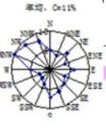

项目所在位置
附图 1 项目地理位置图

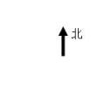
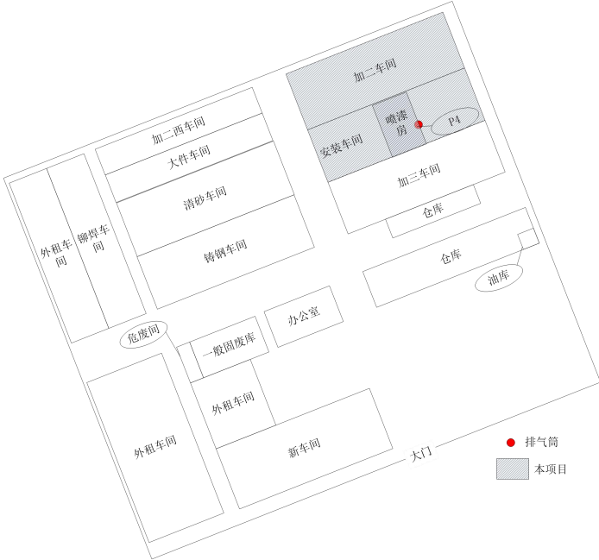
附图 2 项目总平面布置图

附图 3：项目现场照片
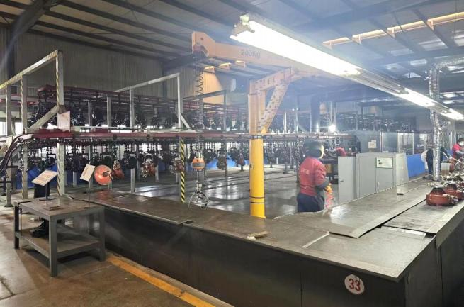

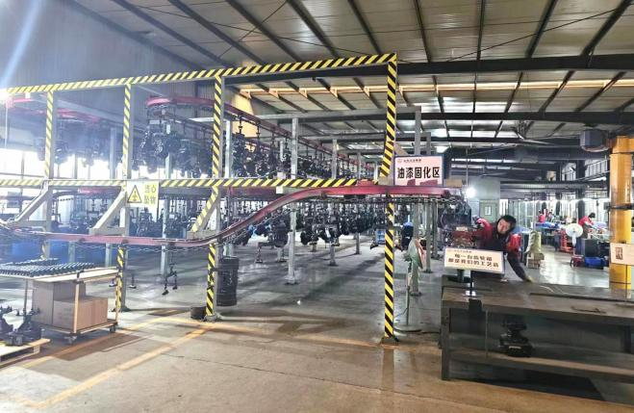
生产车间

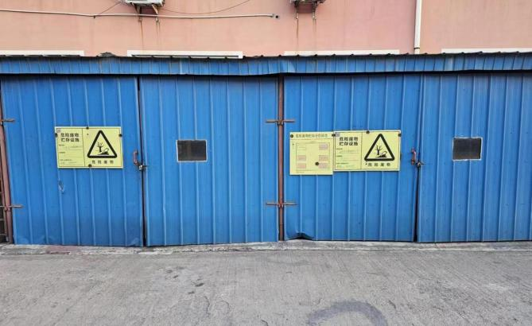
危险废物暂存处
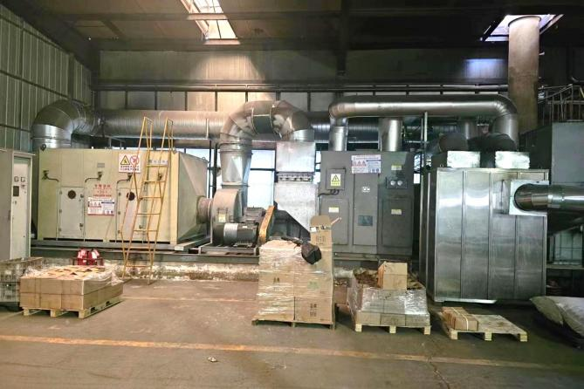
废气处理设施

附件 1：委托书

山东众冶集团有限公司
驱动齿轮箱配件加工智能化改造项目
竣工环境保护验收监测委托书

山东方信环境检测有限公司：

根据《建设项目竣工环境保护验收管理暂行办法》和《建设项目环境 保护管理条例》等有关规定，“ 驱动齿轮箱配件加工智能化改造项目” 需编
制“建设项目竣工环境保护验收监测报告表”。

我公司委托贵单位承担本项目的环境保护验收工作，请贵单位尽快组
织力量，按照有关要求，开展验收监测工作。

山东众冶集团有限公司
二零二三年十二月

附件 2：审批意见
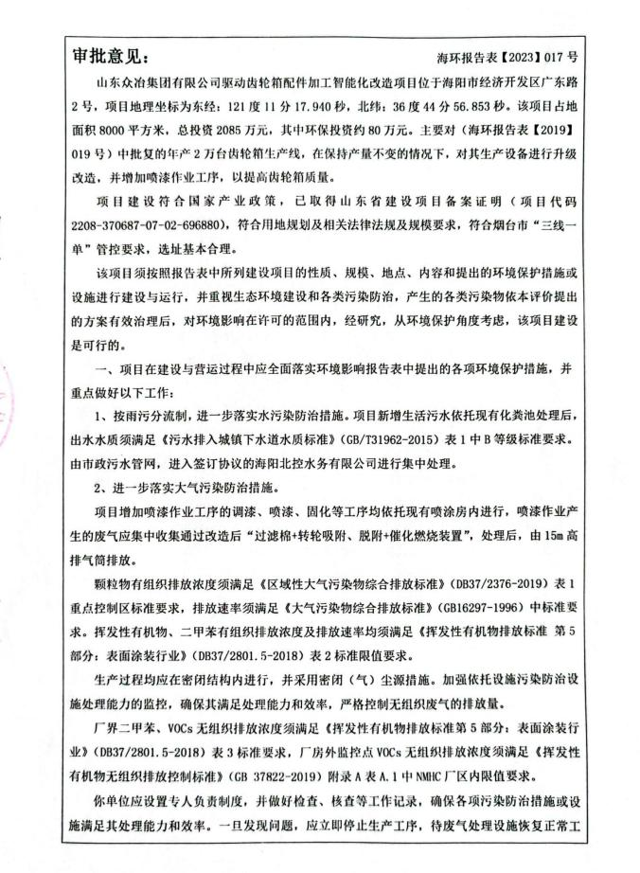

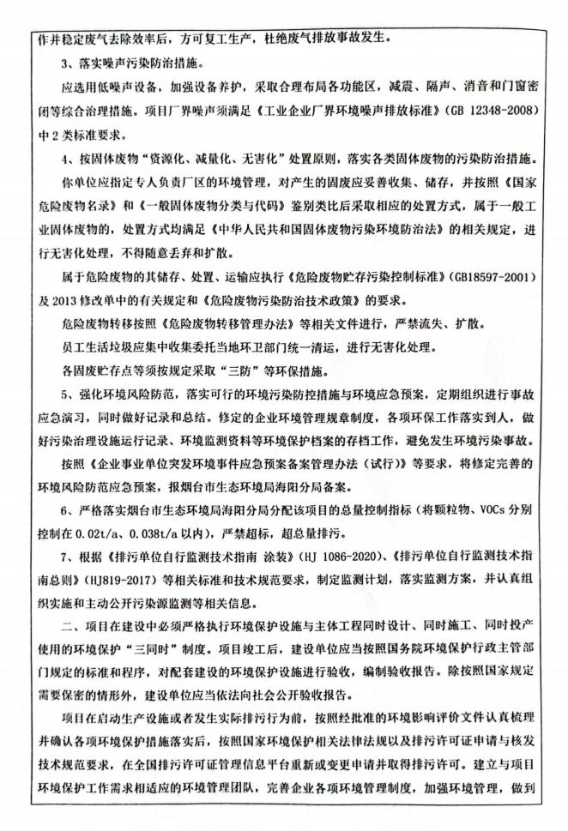
49

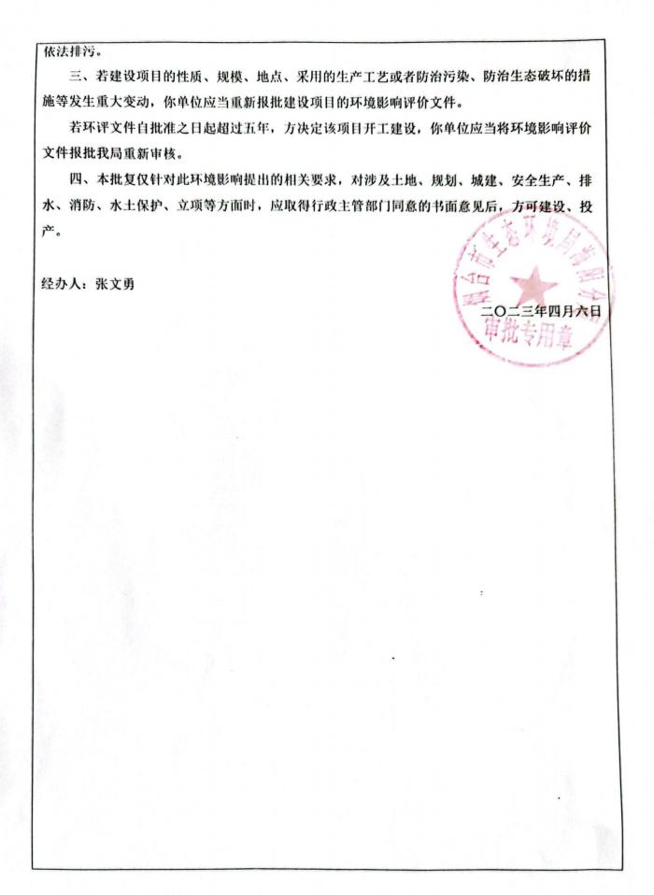

附件 3：排污许可手续
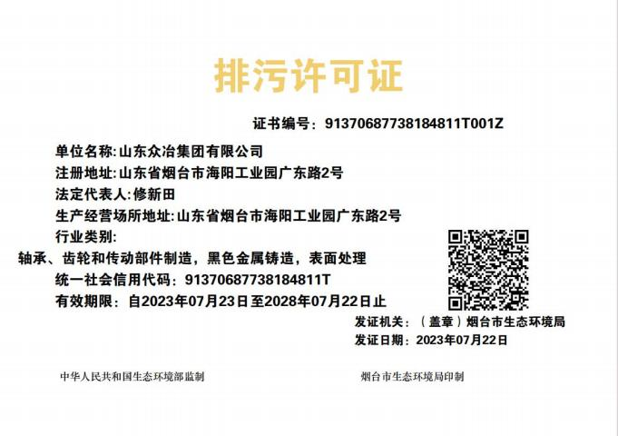

附件 4：危废处置协议
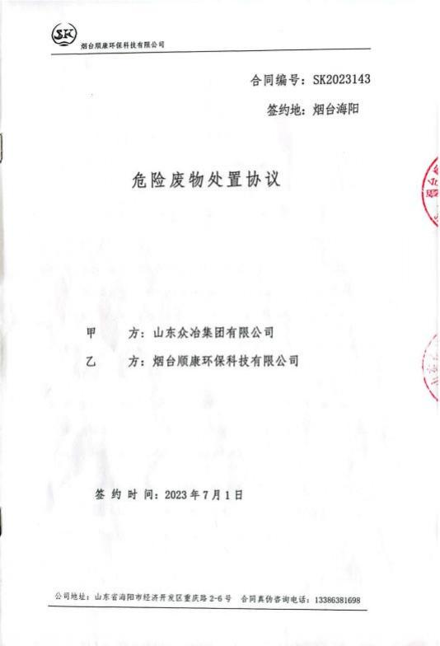

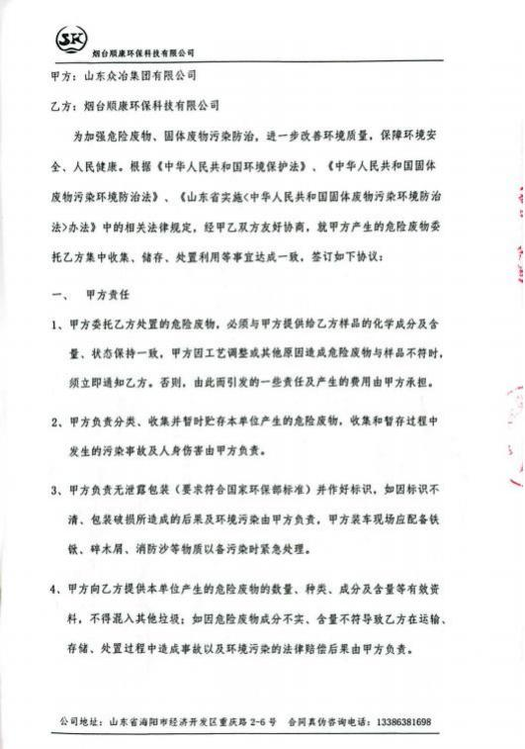

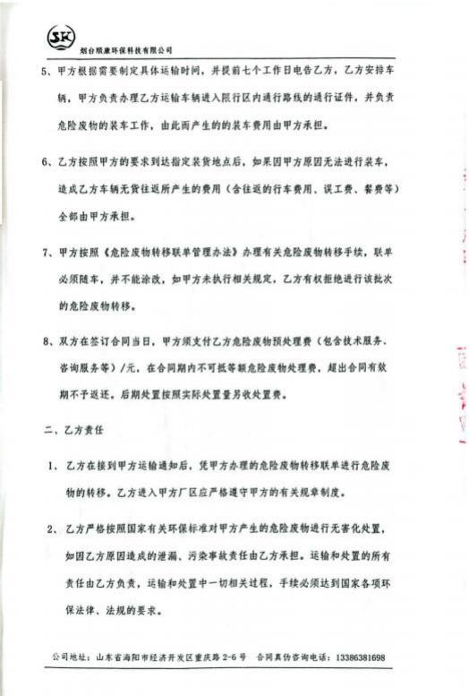

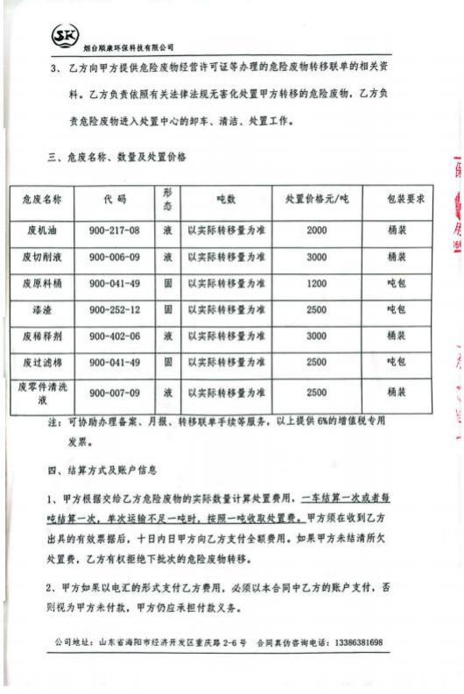

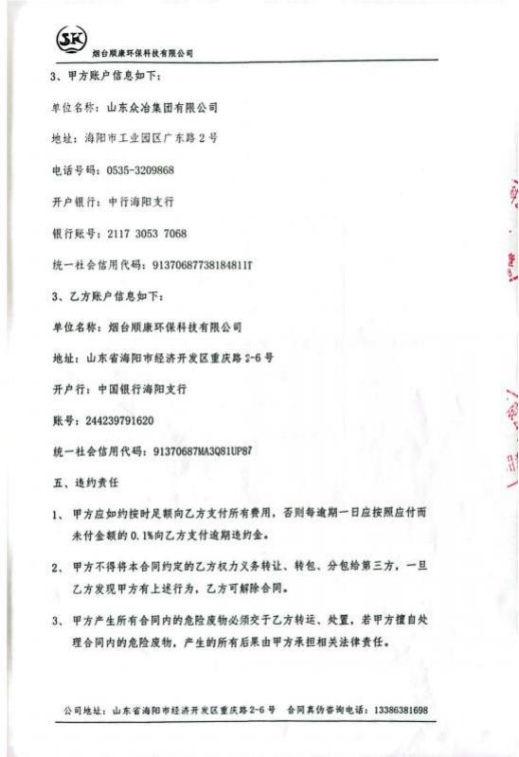

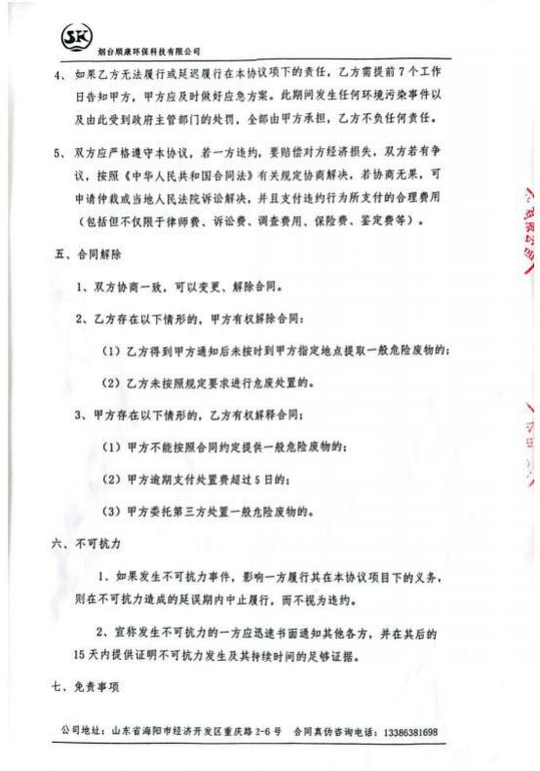

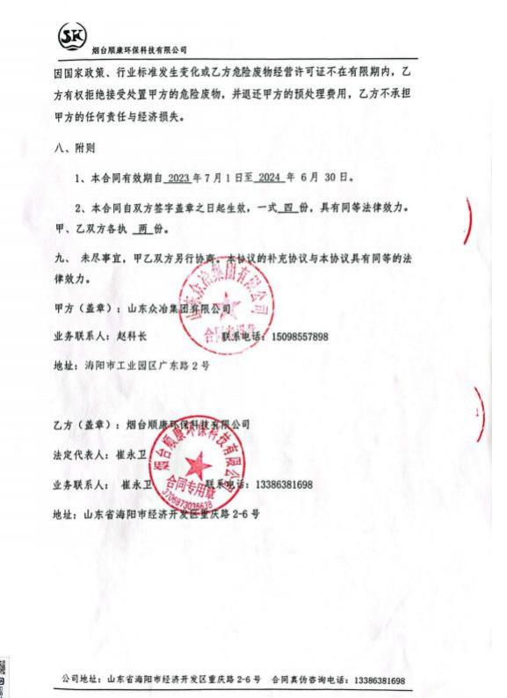

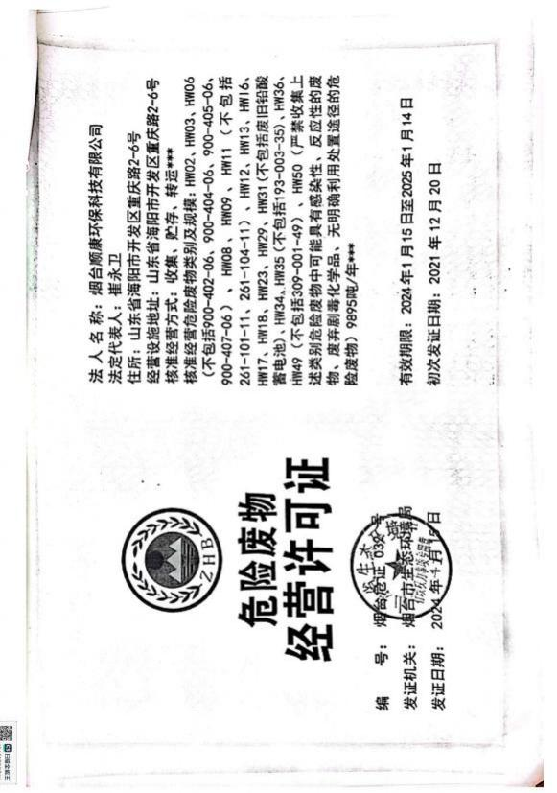

附件 s：环保设备运行台账
环保设施运行日报表

日期 | 环保设施 | 设备运行情况 | 负责人 | 备注
2024 年 1 月 24 日 | 过滤棉+转轮吸附、脱附+ 催化燃烧装置 | 正常
 | 移动式焊烟净化器 | 正常
2024 年 1 月 25 日 | 过滤棉+转轮吸附、脱附+ 催化燃烧装置 | 正常
 | 移动式焊烟净化器 | 正常

山东众冶集团有限公司
2024 年 1 月 24 日

建设项目工程竣工环境保护“三同时”验收登记表
填表单位（盖章）： 山东众冶集团有限公司 填表人（签字）： 项目经办人（签字）：
建设 项目 | 项目名称 | 驱动齿轮箱配件加工智能化改造项目 |  |  |  |  |  |  |  |  |  | 建设地点 |  |  |  |  | 山东省烟台市海阳市经济开发区广东路 2 号
 | 行业类别 | C3579 其他农、林、牧、渔业机械制造 |  |  |  |  |  |  |  |  |  | 建设性质 |  |  |  |  | 新建 改扩建 √ 技术改造
 | 设计生产能力 | 升级改造年产 20000 件齿轮箱生产设备，增加喷漆作业工 序，喷漆面积约为 8000m2 |  |  |  |  |  |  |  |  |  | 实际生产能力 |  |  |  |  | 升级改造年产 20000 件齿轮箱生产设备，增加喷漆作业工序，喷 漆面积约为 8000m2
 | 投资总概算（万元） | 2085 |  |  |  |  |  |  |  |  |  | 环保投资总概算（万元） |  |  |  |  | 80 |  |  | 所占比例（%） |  | 3.8
 | 环评审批部门 | 烟台市生态环境局海阳分局 |  |  |  |  |  |  |  |  |  | 批准文号 |  |  |  |  | 海环报告表[2023]017 号 |  |  | 批准时间 |  | 2023 年 4 月 6 日
 | 初步设计审批部门 |  |  |  |  |  |  |  |  |  |  | 批准文号 |  |  |  |  |  |  |  | 批准时间
 | 环保验收审批部门 |  |  |  |  |  |  |  |  |  |  | 批准文号 |  |  |  |  |  |  |  | 批准时间
 | 环保设施设计单位 | 烟台云沣生态环境产业发展股份有 限公司 |  |  |  |  | 环保设施施工单位 |  |  |  |  | 烟台云沣生态环境产业发展股份有 限公司 |  |  |  |  | 环保设施监测单位 |  |  | 山东方信环境检测有限公司
 | 实际总投资（万元） | 2085 |  |  |  |  |  |  |  |  |  | 实际环保投资（万元） |  |  |  |  | 80 |  |  | 所占比例（%） |  | 3.8
 | 废水治理（万元） | 0 | 废气治理（万元） |  | 75 | 噪声治理（万元） |  |  |  |  | 5 | 固废治理（万元） |  |  | 0 |  | 绿化及生态（万元） |  |  | 0 |  | 其它（万元） |  | 0
 | 新增废水处理设施能  力（t/d） |  |  |  |  |  |  |  |  |  |  | 新增废气处理设施（m3/h） |  |  |  |  |  |  |  | 年平均工作时间  （h/a） |  | 500
建设单位 |  | 山东众冶集团有限公司 |  |  |  | 联系人 |  |  | 李琛 |  |  | 联系电话 |  |  |  |  | 15853572238 |  | 环评单位 | 山东绿乔环保科技有限公司
污染 物排 放达 标与 总量 控制 （工 业建 设项 目详 填） | 污染物 | 原有排放 量（1） |  | 本期工程实  际排放浓度  （2） | 本期工程允  许排放浓度  （3） |  |  | 本期工程产 生量（4） |  | 本期工程自  身削减量  （5） |  |  | 本期工程实  际排放量  （6） | 本期工程核  定排放总量  （7） |  | 本期工程“ 以新  带老”削减量  （8） |  | 全厂实际排放 总量（9） |  | 全厂核定 排放总量 （10） | 区域平衡替  代削减量  （11） |  | 排放增减量  （12）
 | 废水
 | 化学需氧量
 | 氨氮
 | 石油类
 | 废气
 | 二氧化硫
 | 烟尘
 | 工业粉尘 |  |  | 2.23 | 10 |  |  |  |  |  |  |  | 0.0157 | 0.02
 | VOCs |  |  | 4.40 | 50 |  |  |  |  |  |  |  | 0.0309 | 0.038
 | 工业固体废物
注 ：1、排放增减量：（ + ）表示增加 ，（ - ）表示减少。 2、（ 12 ）=（ 6 ）-（ 8 ）-（ 11） ，（ 9 ）=（ 4 ）-（ 5 ）-（ 8 ）-（ 11）+（ 1 ）。3、计量单位 ：废水排放量——万 t/a；废气排放量—— 万标 m3/a；工业固体废物排放量——万 t/a；水污染物排放浓度——mg/L；大气污染物排放浓度——mg/m3 ；水污染物排放量——t/a；大气污染物排放量——t/a。

